Zusammenfassung DBS1

Contents
Einführung: Grundbegriffe und -Konzepte -> SW1 3
Begrifflichkeit (laufend ergänzen) 3
Small Data vs. Big Data 4
Eigenschaften eines DBMS 4
Komponenten eines DBMS 4
Grundfunktion eines DBMS 5
Datenbankmodelle/Datenbankparadigmen 5
Der DB-Entwurfsprozess 5
UML 6
Darstellung einer Klasse in UML: 6
Assoziationen bei UML-Diagrammen: 6
Vererbungs-Typen: 7
Datenmodellierung - Relationales Modell -> SW2 – SW4 8
Db-Entwurfsprozess allgemein 8
ANSI-3-Ebenen-Modell 8
Datenbankentwurf 9
Eigenschaften eines DB-Entwurfs 9
DB-Zugriff 9
DBMS-Funktionen: 10
Entwurf einer relationalen Datenbank: 10
Datenmodellierung als Konzept 10
Grundbegriffe der Datenmodellierung: 10
Das konzeptionelle Datenmodell: 11
ER: Entity-Relationship-Diagramm 12
UML: Unified Modelling Language 12
ERM: ER-Modell 12
EERM: Extension Entity-Relationship-Modell 12
Im Vergleich mit UML 12
Begrifflichkeit Relationales Modell 12
Relationales Modell: 13
Regeln für Tabellen: 13
Schlüssel: 13
Zusammenfassung Tabelle 14
NULL-Werte 14
DB-Entwurf – Relationales Modell; Abbildung -> SW2 – SW5 15
Logischer Entwurf 15
Relationale Schreibweise: Textuelle Darstellung 15
Regel 1: Abbildung von Klassen auf Tabellen 15
Regel 2: Abbildung von Assoziationen zu Tabellen 15
One-to-many Assoziationen 16
Many-to-many Assoziationen 18
Regel 3: Abbildung von Vererbungs-Klassen 18
Typen von Vererbungsklassen 19
1:1 Abbildung – Eine Tabelle pro Sub- und Superklasse 19
Eine Tabelle pro Subklasse 19
Eine einzige Tabelle für die Superklasse 20
Relationales Modell und die relationale Algebra 21
Relationale Algebra 22
Join: Verbund-Operation 22
Arten von Join 22
UNION, INTERSECT, EXCEPT 22
Vereinigung: UNION 22
Schnittmenge: INTERSECT 23
Mengendifferenz: EXCEPT 23
Normalisierung 24
NF: Normalform 24
Verfahren in diesem Modul 25
Redundanz 25
Mutations-Anomalien 25
SQL - Modernes SQL (mit PostgreSQL) -> ab SW6? 27
DB-Security 27
Transaktionen und Durability 27
Indexe - Interne DBMS-Ebene 27

Kapitel 1: Grundbegriffe und Konzepte

Begrifflichkeit

- Information: Von Empfängern interpretierte Daten.
- Daten: Maschinell verarbeitbar und binär bewertet. Daten sind an Datenträger gebunden, die zur materiellen Verkörperung oder dauerhaften Aufnahme von Dateten geeignet physikalische Mitteln dienen. Daten sind als solches weder wahr, noch falsch. Dies wäre bereits eine Interpretation
- Datenbasis: Ein strukturierte Sammlung von Daten. (Keine Datenbank)
- Datenbanksystem (Datenbank): hat mindestens eine Datenbasis und ein Datenbankmanagementsystem. Ein DBS hält sich an ane strukturierte Form: Tabellenschema mit Spaltennamen und Datentypen
- DBMS: Datenbankmanagementsystem
- Datenbankmodell/Datenkbankparadigma: legt die Datenstrukturierungs-Konzepte in dem DBMS fest (Beziehungen), sowie auch die Datenstrukturen des DBMS (Datentypen, Speicherung) 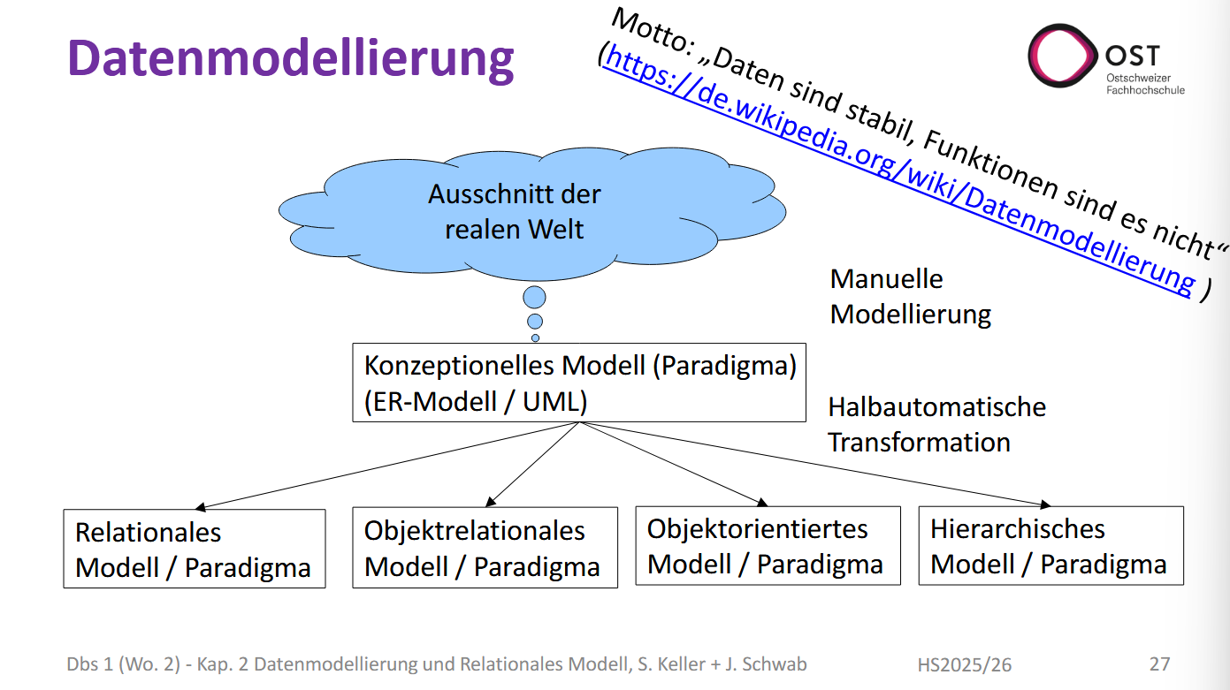
- Externes Schema: Anwendung
- Internes Schema: Daten
- Benutzer eines DBMS & Kategorien eines DBMS
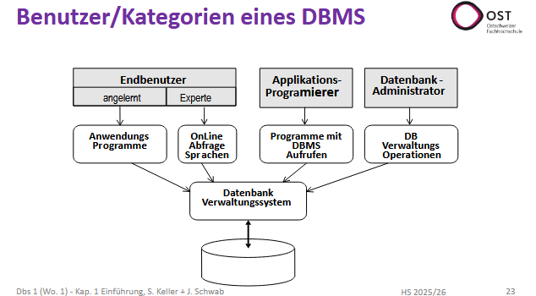
- Architektur eines DBMS:
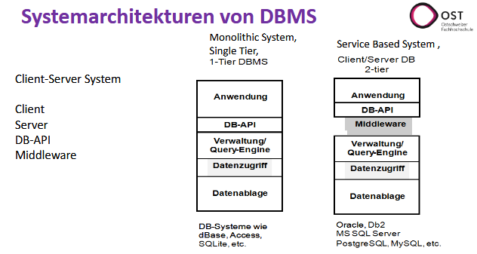
- Domain Model: Konzeptionelles Modell, struktur-orientierter Aspekt
- UML: Unified Modeling Language, standardisierte graphische Modellierungssprache
- ANSI-3-Ebenene-Modell
- Domain Model
- Foreign Key
- Primary Key

Small Data vs. Big Data
Bei Samll data lassen sich die meisten Performanceprobleme mit mehr Hardware kösen, während bei Big Data bessere und grössere Hardware das Problem nicht lösen kann. Für Small Data gilt also “Scale up” und bei Big Data gilt “Scale out” -> Distributed Systems und/oder Cluster Clouds

Eigenschaften eines DBMS
- Ein DBMS hat eine zentrale Datenbasis, welche durch das DBMS verwaltet wird. Datenflüsse und Verarbeitungsreihenfolgen sind unabhängig, denn Anwendungen greifen nicht direct auf die Daten, sondern dies macht das DBMS.
- Änderungen der Datenorganisation haben keine Programmänderungen, da die Daten unabhängig der Applikation verwendet werden soll -> Kapselung
- Die Datenstruktur ist im Datenkatalog beschrieben und ist Bestandteil der Datenbank. Der Datenkatalog enthält alle Meta-Daten über die gespeicherten Daten.
- Alle Daten zentral gespeichert

Komponenten eines DBMS
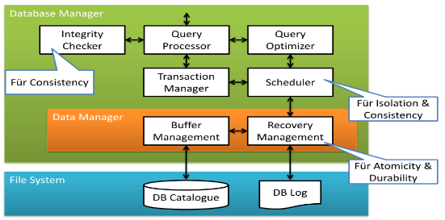
- Database Manager
  - Integrity Checker
  - Query Processor
  - Query Optimizer
  - Transaction Manager
  - Scheduler
- Data Manager
  - Buffer Management
  - Recovery Management
- File System
  - DB Catalogue
  - DB Log

Grundfunktion eines DBMS
- Speicherung & Persistenz
- Konsistenz durch Datentypen und Datenstrukturen mit einem Datenkatalog
- Transaktionen
- Mehrbenutzerbetrieb
- Abfrage mit Abfragesprachen
- Zugang über Programmierschnittstellen
- Optimierer
- Sicherheit
- Backup and Recovery, kontrollierte Redundanz und Datenintegrität: Konsistenz, Sicherheit & Schutz

Datenbankmodelle/Datenbankparadigmen
- Hierarchisches Datenbankmodell
  - Die zu speichernden Daten werden in einer einzigen Hierarchie organisiert und die Beziehungen innerhalb der Hierarchie werden zusammen mit den Daten gespeichert. Eignet sich für einfache sequenzielle Verarbeitung, doch ist selten geeignet, da es oftmals zu simpel ist. Es gibt keine Trennung zwischen Anwendung und Daten. -> gibt es heute noch als Datenstruktur: JSON, XML, usw.
- Netzwerkmodell
  - Alle Informationen werden in vernetzten Hierarchien organisiert. Beziehungen innerhalb der Hierarchie werden zusammen mit den Daten gespeichert, wobei Mehrfachbeziehungen zwischen Datenelementen möglich sind. Dies führt zu einer wirklichkeitsgetreueren Modellierung. Eignet sich für die effiziente Verwaltung von strukturierten und vernetzen Daten.
- Relationales Modell
  - Alle Informationen werden in Form von Tabellen (Relationen) gespeichert. Praktisch alle möglichen Abfragen der Daten sind möglich, sehr flexibel. Es kann aber zu Impendance Mismatch zwischen OO und Relation kommen, sowie bei gewissen Datentypen der Programmiersprachen braucht es bestimmte Konversionen beim Zugriff der Daten über ein Programm.
  - Praktisch allen heutigen Datenbanksystemen basieren auf einer Form des relationalen Modells.
- Objektrelationales Modell
  - Das objektrelationale Modell ist eine Erweiterung des relationalen Datenmodells und lässt benutzerdefinierte Typen und Tabellen-Vererbung zu, sowie auch Verschachtelung von Tabellen. Daten (Objekt & Attribut» und Methoden können gespeichert werden.

Der DB-Entwurfsprozess
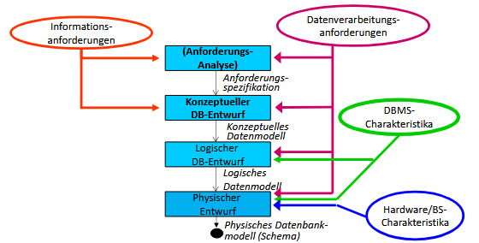

UML
- Unified Modeling Language
- Bietet verschiedene Diagramm-Arten > Klassen-Diagramm
- Kann für die Modellierung von Software genutzt werden und für die Domänen-Modellierung.
- DBs: UML-Diagramme werden in diesem Modul ausschliesslich für das konzeptielle Modell verwendet > Domain Model

Darstellung einer Klasse in UML:
- Klassenname zu oberst
- Attribute (Eigenschaften der Objekte mit Typangaben)
- Operationen
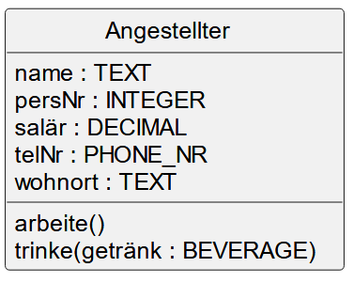

Assoziationen bei UML-Diagrammen:
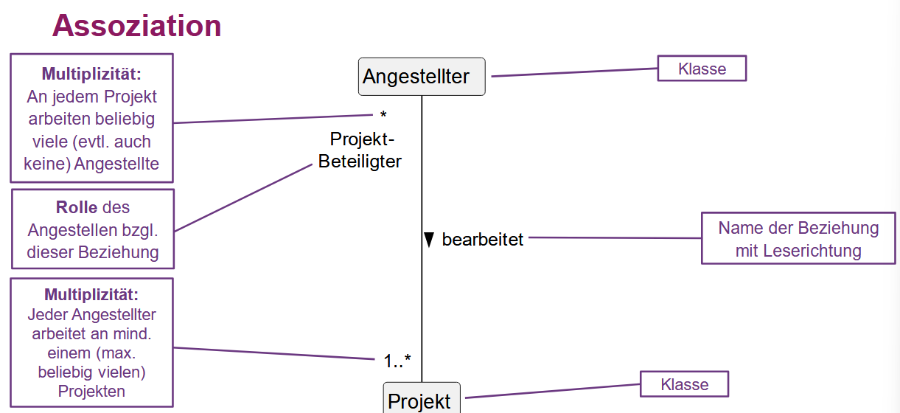

- Obligatorisch: Durchgezogene Linie bei Assoziationen
- Optional: Multiplizitätsangaben auf beiden Seiten und die Angabe der Bedeutung der Beziehung mithilfe von Rollen.
- Spezielle Assoziation: Komposition: eine Teil-Ganzes-Beziehung. Es gibt eine existienzielle Abhängigkeit des Teils vom Ganzen. Das Teil kann also nicht ohne das Ganze existieren. Bei einer Komposition muss die Multiplizität nicht angegeben werden, denn es ist immer 1.
- Multiplizität: Mengenangaben von Elementen. Die Anzahl der Klasse hat die Multiplizität Gleich nebenan
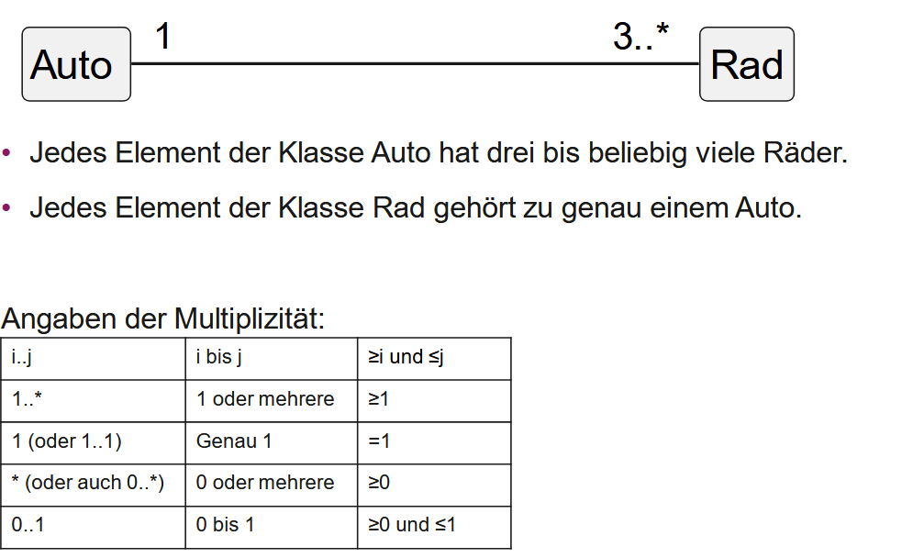

- Verberbung: “is-a” Beziehung, oftmals der gleiche physische Gegenstand. Markiert mit einem Pfeil mit einer weissen Spitze
  - Jede Studentin ist eine Person, aber nicht jede Person ist eine Studentin.
- Vererbungs-Beziehung mit assozierten Klassen: mit einem Verb und einem schwarzen Dreieck markiert
- Notizen mit durchgestrichelter Linie markiert.
- Constraints werden in {Klammern} notiert und auch mit gestrichelter Linie markeirt.

Vererbungs-Typen:
- Disjoint: Das Objekt ist Instanz von genau einer Unterklasse und gilt als Normalfall. In einem Venn-Diagramm gibt es eine Schnittmengen
- Overlapping: Das Objekt kann Instanz von mehreren Unterklassen sein und allenfalls auch die Zugehörigkeit wechseln. Mit dem Diskiminator-Attribut kann es im Schema abgebildet werden. Im Venn-Diagramm gibt es keine Schnittmenge
- Complete: alle Subklassen sind definiert.
- Incomplete: nicht vollständig, weitere Subklassen sind erlaubt.

- Beispiel: {overlapping, complete}

Kapitel 2: Datenmodellierung
- Analyseprozess
- Entwurfsprozess
- ANSI-3-Ebenene-Modell
- Vergleich von ANSI zu UML
- Entitty-Relationship-Modell
- Was ist Datenmodellierung
- UML-Klassendiagramm: Datenmodellierung
- ER- und Krähenfuss-Diagramme lesen
- Relationales Datenmodell
- Forgein Keys & Primary Keys

Db-Entwurfsprozess allgemein
- Anforderungsanalyse: Was sind die Informationsanforderungen und was sind die Datenverarbeitungsanforderungen. Anforderungsspezifikationen herausfiltern
- Konzeptioneller DB Entwurf: Konzeptionelles Datenmodell, oftmals als UML oder Entity-Relationship-Modell und technologie-neutral notiert.
- Logischer DB-Entwurf: Logisches Modell der DB-Objekte, abhängig vom verwendeten DB-Paradigma
- Physischer DB-Entwurf: produktspezifische SQL-Skripts mit Definitionen der DB-Objekten, Konsistenzbedingungen, interner Speicherstruktur und Indexstrukur. Abhängig vom verwendeten Software-Produkt.

ANSI-3-Ebenen-Modell
- Datenunabhängigkeit: Aufteilung von physischer und logischer Datenunabhängigkeit (Kapselung)
- Interne Ebene hat die Speicherungsstrukturen (definiert durch ein internes Schema), eine externe Ebene für die Benutzerklasse bei der Nutzung der Datenbank (definiert durch ein externes Schema) und das Mapping, welches eine notwendige Abbildung zwischen den Ebenen ist.
- Der DBA (?) sollte die logische Struktur der Datenbank reorganisieren können und die Speicherungsstruktur ändern können, ohne dass die Benutzer davon betroffen sind oder die logische Struktur davon beeinflusst werden.
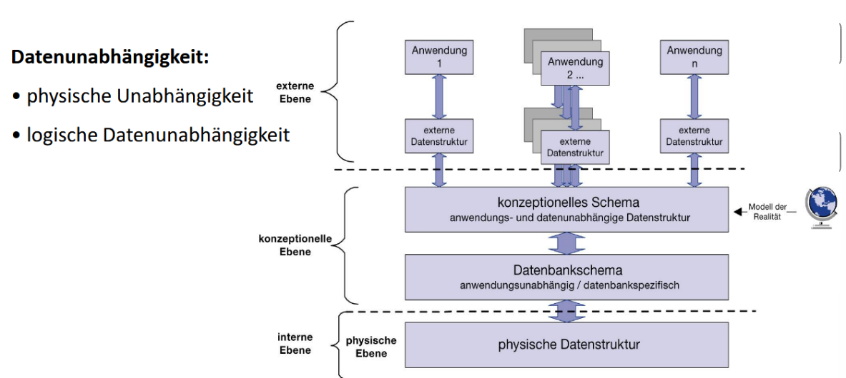

Datenbankentwurf
- Datenstrukturen der Datenbank werde mit einer Data Definition Language beschrieben werden à SQL
- Der DDL-Parser übersetzt die DDL-Beschreibungen und generiert daraus die Struktur der Datenbank. Die Strukturinformation werden als Systemdaten vom DBMS verwaltet.
- Die Systemdaten umfassen den Datenkatalog
  - Data Dictionary mit Datenbeschreibung
  - Zugriffsberechtigung
  - Referenzdaten
  - Etc.

Eigenschaften eines DB-Entwurfs
- Entwurf des DB-Schemas mit UML oder ER
- Definition des DB-Schemas mit DDL
- Generierung der Datenbank
- Eingabe von Testdaten
- Definitionen und Test von Abfragen und Views mit SQL
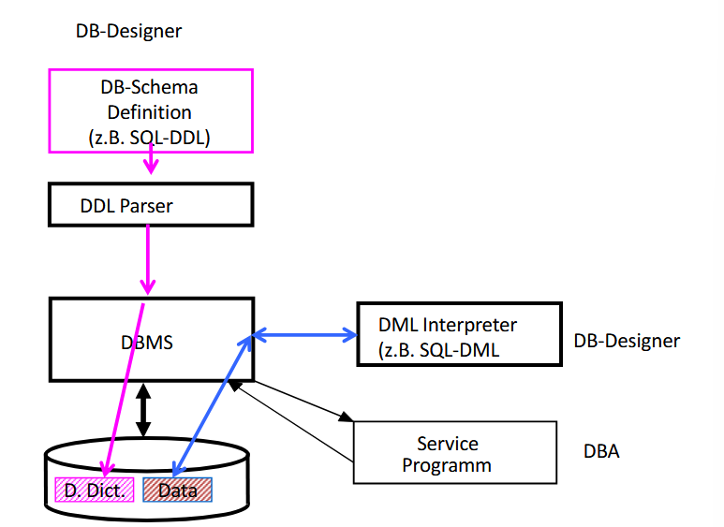

DB-Zugriff
- API: Application Programming Interface in einem Anwenderprogramm
- Embedded SQL: Anwenderprogramm mit speziellen Sprachkonstrukten für DB-Zugriffe oder typesichere, SQL-Syntax eigebetted in der Computersprache
- ORM: Objekt-Relationale Mapper, ein geschriebenes Anwendungsprogramm bei dem die DB als objektorientierte Datenbank erscheint.

DBMS-Funktionen:
- Zentrale Datenspeicherung
- Transaktionen: konsistenzerhaltende Operationen
- Synchronisation von parallelen Zugriffen (Mehrbenutzerbetrieb)
- Sicherheit: Authentifizierung und Authorisierung
- Backup and Recovery
- Generische Datenstrukturen: deskriptiv und mit Datenkatalog
- Abfragesprache, Programmschnittstelle

Entwurf einer relationalen Datenbank:
- Entwurf einer Tabellenstruktur für die Speicherung von Daten für eine spezifische Anwendung.
- Teil der Entwicklung eines SW-Entwicklungsvorhabens (oftmals ein distributed Client-Server-System) aber im Modul isoliert von der eigentlichen Software

Datenmodellierung als Konzept
- Schema zur Beschreibung von Datenbanksystemen, genutzt als abstrakte, formale Beschreibung eines Ausschnittes der wahrgenommenen Welt
- Grundlage für alle folgenden Modelle und damit die Grundlage der Strukturierung der Daten im DBMS. Fehler im konzeptionellen Entwurf können für das gesamte Projekt problematisch sein.
- Ziel ist es, herauszufinden, welchen Objekte (Entitäten) und welche Beziehungen oder Abhängigkeiten zwischen diesen Objekten datenmässig erfasst werden müssen.

Grundbegriffe der Datenmodellierung:
- Entität: Individuelles Element (Objekt) des zu betrachtenden Systems. Durch die beschriebenen Merkmale sollte es eindeutig identifizierbar sein.
- Entitätsmenge: Eine Menge von Entitäten, die aufgrund bestimmter Eigenschaften oder Beziehungen als gleichartig behandelt werden.
- Attribut: Beschreibung eines bestimmten Merkmales (Property) der Entitäten einer Entitätsmenge. Das Attribut definiert einen Namen für das Merkmal und einen Wertebereich für die möglichen Merkmalswerte
- Wertebereich: Eine Menge möglicher Werte eines skalaren Bereichs.
- Attributwert: Der Attributwert wird durch ein Attribut einer Entität zugeordnet.
- Beziehung: Verknüpfung mehreren Entitäten über einen Link, welcher auch Attributwerte aufweisen kann.
- Entitätstyp: Zusammenfassung von Attributen, die auf einer Entitätsmenge (Klasse) definiert sind und Bezug auf Gegenstände, die als gleichartig betrachtet werden, nimmt. Die Eigenschaften (Elemente) der Entitätsmenge sind Instanzen des Entitätstyps.
  - Bsp: Der Entitätstyp 'Angestellter' ist durch die Menge der Attribute 'Name', 'Vorname', 'Adresse', 'PersonalNummer', 'Abteilung', 'Salär' etc. definiert.
- Assoziationen: Verknüpft zwei oder mehrere Entitätstypen.
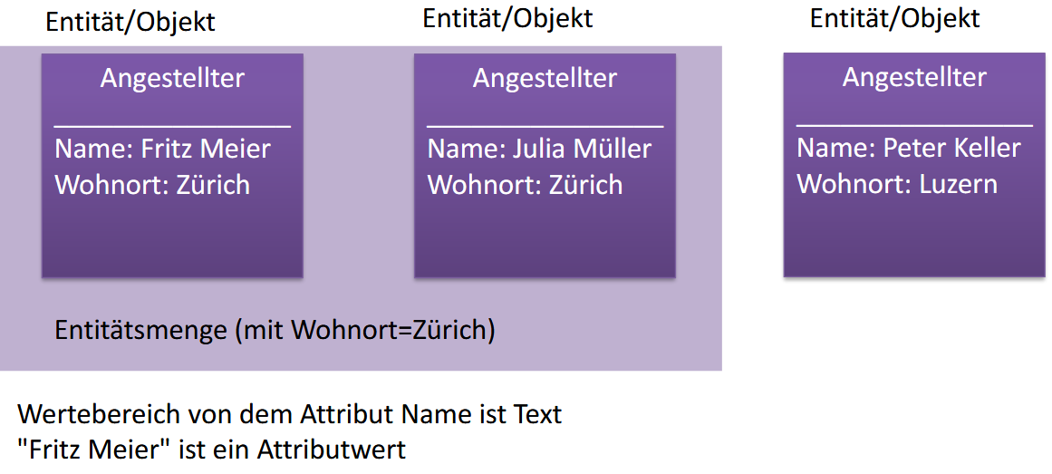
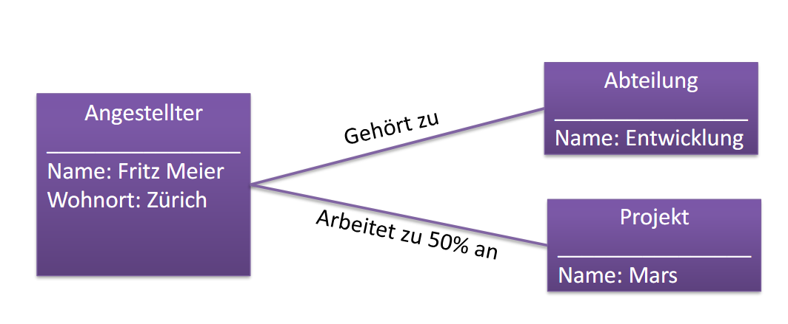
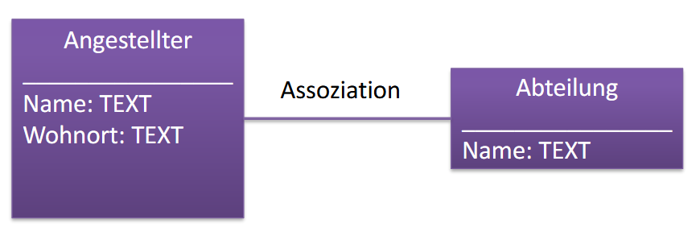

Das konzeptionelle Datenmodell:
- Definiert Objekte und deren Eigenschaften
- Definiert die Zusammenhänge, Beziehungen und Abhängigkeiten zwischen den Objekten
- Legt Konsistenzbedingungen fest
- Ist lösungs- und technologieunabhängig

ER: Entity-Relationship-Diagramm
- Klassische Methode zur Datenmodellierung, modelliert einen Ausschnitt der Welt graphisch als Entitätsmengen(Typen) mit den Beziehungen zwischen dieser Mengen (Assoziationen)
- Statisch, gibt keine Auskunft über funktionale oder dynamische Eigenschaften des modellierten Systems
- Vergleichbar mit dem Domain Model

UML: Unified Modelling Language
- Erweitert die ER-Technik mit dynamischen Aspekten.
- Besonders geeignet für objektorientierte SW-Entwicklung

ERM: ER-Modell
- Primärschlüssel:
- Fremdschlüssel:
- Verschiedene Beziehungen
  - 1:1
  - 1:n
  - n:m
  - Rekursiv
  - Optionalität

EERM: Extension Entity-Relationship-Modell
- Ergänzt ER-Modell um mehrwertige Beziehungen, abhängige Entitäten, assoziative Klassen, Aggregation & Generalisierung

Im Vergleich mit UML
- UML wird für Diagramme für Software genutzt
- UML hat Klassen- und Objektdiagramme, dementsprechend auch Klassen
- Multiplizität
- Kein Primary Key & kein Freign Key (Teil der Assoziationen)
- Spezialität: Erweiterbare Klassen (Stereotypen)

Begrifflichkeit Relationales Modell
- Entität: Individuelles Element (Objekt) des betrachteten Systems
- Relation: beschreibt eine Entitätsmenge
- Tupel: Repräsenetiert eine Entität in einer Tabelle

Relationales Modell:
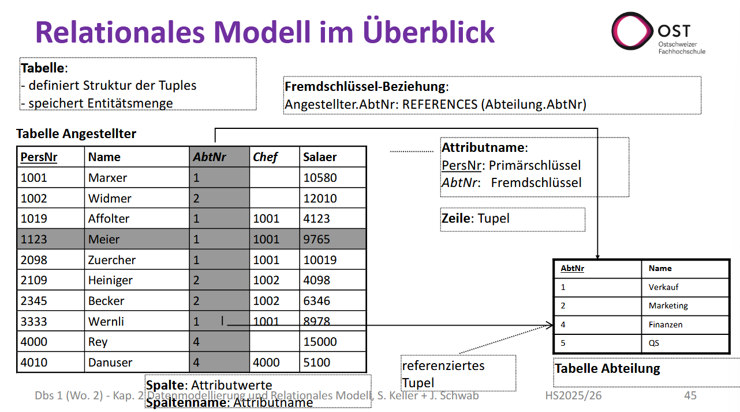

Regeln für Tabellen:
- Eine Tabelle beschreibt alle Entitäten einer Entitätsmenge.
- Jede Zeile beschreibt eine Entität und entspricht einem Tupel
- Jede Kolonne entspricht einem (unstrukturierten) Attribut.
- Jede Kolonne hat eine eindeutige Überschrift, sie entspricht dem Namen des Attributes, das durch diese Kolonne repräsentiert wird.
- Die Werte in einer Kolonne müssen im Wertebereich des dazugehörigen Attributes liegen. Die Attributwerte dürfen nicht strukturiert sein (1. Normalform).
- Die Reihenfolge der Kolonnen und Zeilen hat keine Bedeutung.
- Jede Zeile in einer Tabelle ist verschieden von den anderen Zeilen.
- Folgerung: Zu jeder Tabelle existiert mind. ein Schlüsselkandidat.

Schlüssel:
- Attribut oder Kombination von Attributen, welche ein Tupel eindeutig identifizieren lassen.
- Minimale Kombination: sobald ein Attribut weggelassen wird, dann soll der Schlüssel nicht mehr eindeutig sein.
- Primärschlüssel: Ein einziger ausgewählter Schlüssel aus den Schlüsselkandidaten pro Tabelle. Er muss:
  - Eindeutig innerhalb einer Tabelle sein
  - Laufend zuteilbar sein
  - Möglichst kurz und nicht zusammengesetzt sein
  - Invariant sein
  - Keines der Attribute des Primärschlüssels darf NULL sein.
- Surrogatschlüssel: Ein künstlicher Schlüssel wird genutzt, wenn keiner der Schlüsselkandidaten die Eigenschaften des Primärschlüssels erfüllen.
- Sekundärschlüssel: alternativer Suchschlüssel, nicht so eindeutig wie der Primärschlüssel
- Fremdschlüssel: Falls in einer Tabelle Attribute vorkommen, die Primärschlüssel einer anderen Tabelle sind, dann spricht ist es ein Fremdschlüssel. Fremdschlüssel werden für die Modellierung von Beziehungen verwendet.
- Referentielle Integrität: Der Wertebereich eines Fremdschlüsselattributes ist dynamisch, denn er besteht aus der aktuellen Menge der Primärschlüsselwerte der referenzierten Tabelle
. Fremdschlüssel dürfen also nur dann ungleich NULL sein, wenn das durch den Fremdschlüssel identifizierte Tupel exisitert -> sollte vom DBMS überprüft werden.
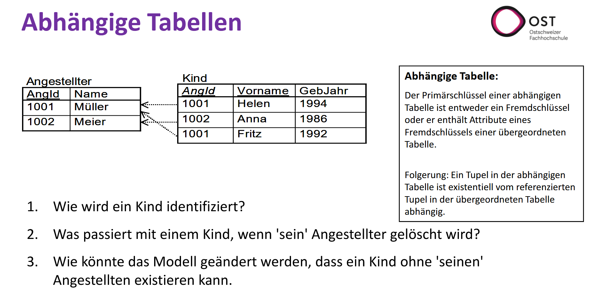

Zusammenfassung Tabelle
- Eine Tabelle besitzt einen eindeutigen Tabellennamen.
- Innerhalb der Tabelle ist jeder Merkmalsname eindeutig und bezeichnet eine bestimmte Spalte mit der gewünschten Eigenschaft.
- Die Anzahl Merkmale ist beliebig und die Ordnung der Spalten innerhalb der Tabelle ist bedeutungslos.
- Eines der Merkmale oder der Merkmalskombination identifiziert eindeutig die Tupel innerhalb der Tabelle und wird als Primärschlüssel bezeichnet.
- Die Anzahl der Tupel einer Tabelle ist beliebig und die Ordnung der Tupel bedeutungslos

NULL-Werte
- Undefinierter Attribut-Wert in einer Tabelle, ausserhalb des Wertebereichs des Attributes
- Ob ein Attribut NULL sein darf, kann bei der Definition des Attributes festgelegt werden.
- Vorsicht: die Zahl 0, der Nullstring ('') etc. sind definierte Werte!
- Anschaulich: Das Feld der Tabelle ist leer, es enthält keinen Eintrag.

Übersicht Begrifflichkeit Vergleich der Modelle
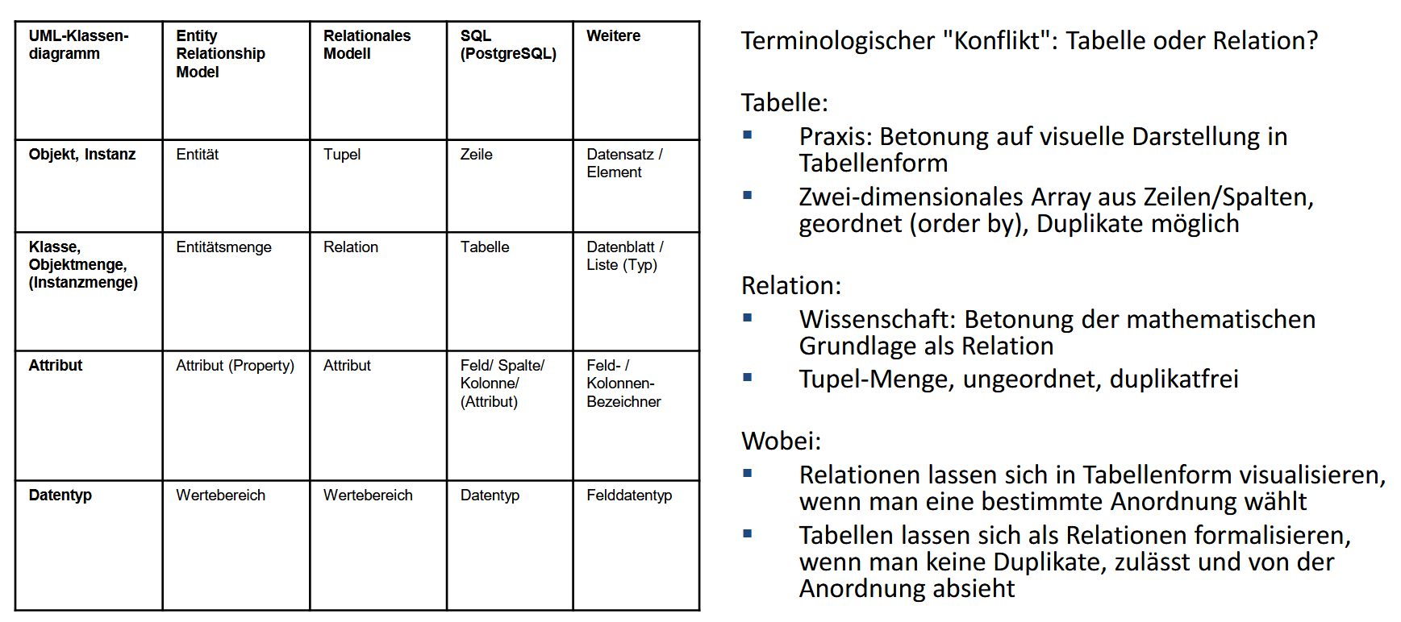

Kapitel 3: Logisch-Relationales Modell
- UML in relationales Modell, Normalisierung
- Logische-relationales Modell vs. Konzeptionell-objektorientiertes Datenmodell

Logischer Entwurf
- Abbildung des konzeptionell-objektorientierten Modells in das logisch-relationale Modell
- Überprüfen der Konsistenz des logisch-relationalen Modell mit den Normalformen
- Resultat: Relationales Modell (Tabellenmodell)

Relationale Schreibweise: Textuelle Darstellung
- Tabellen und Attribute in Gross-Klein-Schreibweise
- Primärschlüssel-Attribute werden unterstrichen (Default: UNIQUE, NOT NULL)
- Fremdschlüssel-Attribute kursiv oder gestrichelt unterstrichen. REFERENCES ergänzen
- Schlüsselkandidaten-Attribute mit UNIQUE auszeichnen
- Alle Attribute, ausser der Primary-Key, sind per Default NOT UNIQUE und NOT NULL
- Drei Regelsätze beachten
  - Abbildung von Klassen und Attributen auf Tabellen
  - Abbildung von Assoziationen auf Tabellen
  - Abbildung von Vererbungen auf Tabelle

Regel 1: Abbildung von Klassen auf Tabellen
- Jede Klasse wird typischerweise auf eine Tabelle abgebildet (mit gewissen Ausnahmen)
- Attribute dürfen nur unstrukturierte Werte aufweisen (1. Normalform), welche allenfalls in zwei Attribute aufgeteilt werden
- Optionale Attribute werden mittels NULL modelliert
- Ein Attribut oder eine Attributkombination muss als Primärschlüssel ausgezeichnet werden
- Der Primärschlüssel wird aus den vorhandenen Schlüsselkandidaten ausgewählt oder ein Surrogat-Schlüssel wird als Primärschlüssel eingeführt.

Konzeptionelles Modell (UML) | Logisches DB-Modell
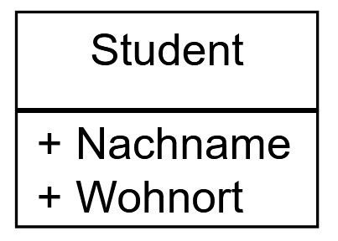 | 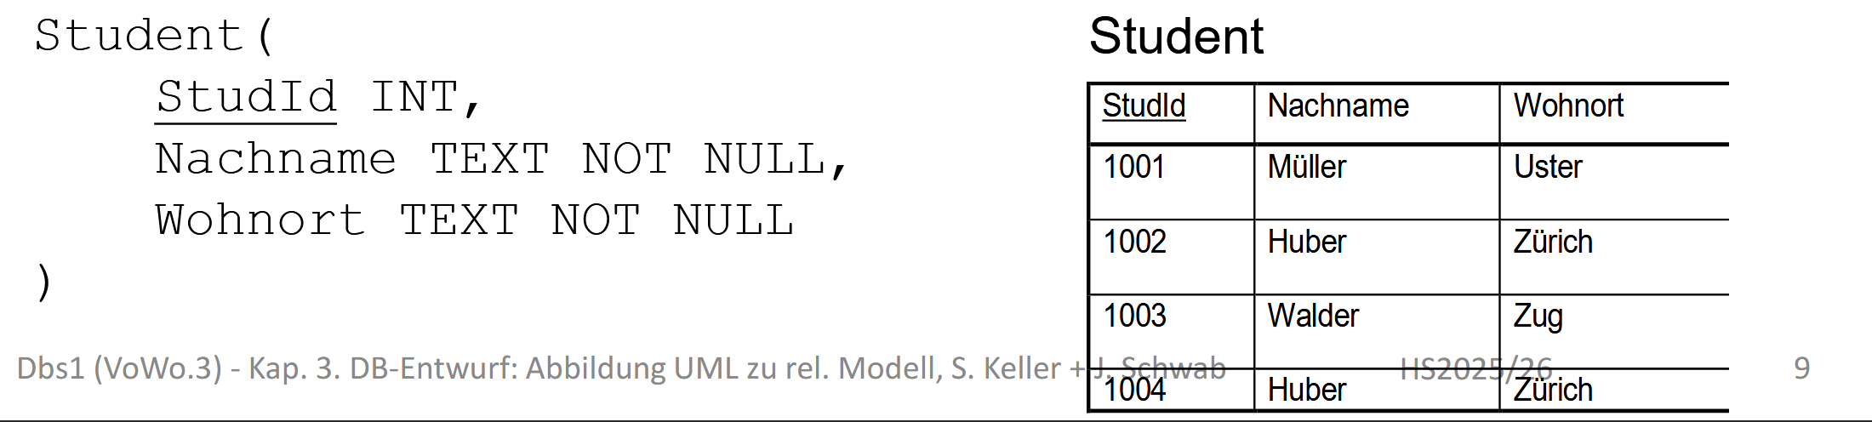

Regel 2: Abbildung von Assoziationen zu Tabellen
- Assoziationen: Allfällige Zusammenhänge/Beziehung zwischen Objekten zweier Klassen («kennt»)
- Aggregation: schwache Teil-Ganze-Beziehung. Teile können unabhängig vom Ganzen existieren («hat»)
- Komposition: starke Form der Aggregation. Teile können nur innerhalb des Ganzen existieren. («besteht aus»)

One-to-many Assoziationen
- NOT NULL REFERENCES beachten
Konzeptionelles Modell (UML) | Logisches DB-Modell
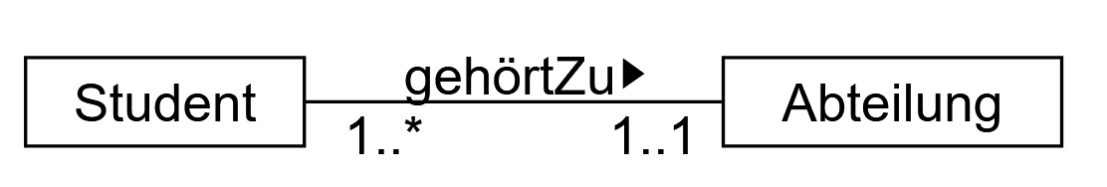 | 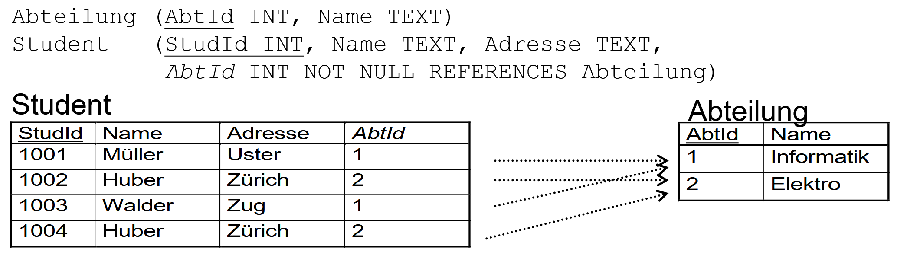

Optionale Assoziationen: 1
- Falls Beziehungen häufig vorkommen
- Null-Werte für die Modellierung der nicht-vorhandenen Beziehungen

Konzeptionelles Modell (UML) | Logisches DB-Modell
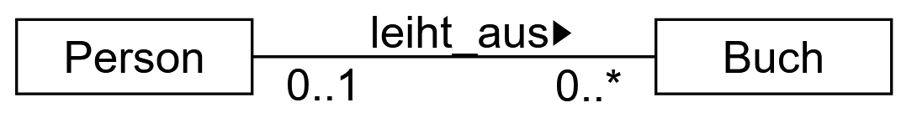 | 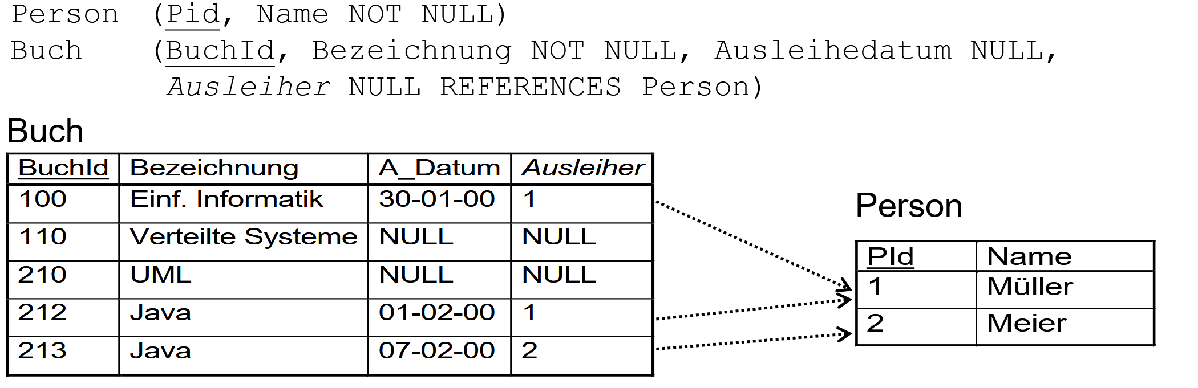

Optionale Assoziationen: 2
- Falls Beziehungen selten sind
- Als kanonische Lösung ohne NULL-Werte
- Primärschlüssel = Primärschlüssel der Tabelle mit Kardinalität/Multiplizität
Konzeptionelles Modell (UML) | Logisches DB-Modell
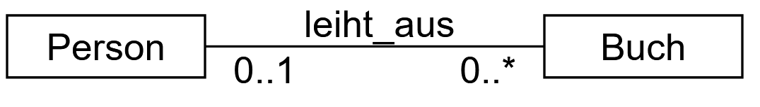 | 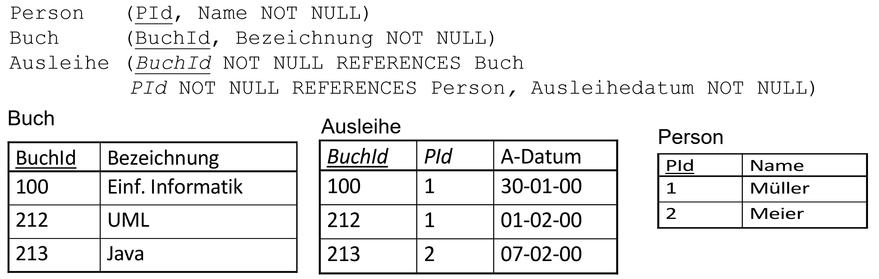

Abbildung von Aggregation 1: Komposition
Starke Ganzes-Teile-Beziehung
Konzeptionelles Modell (UML) | Logisches DB-Modell
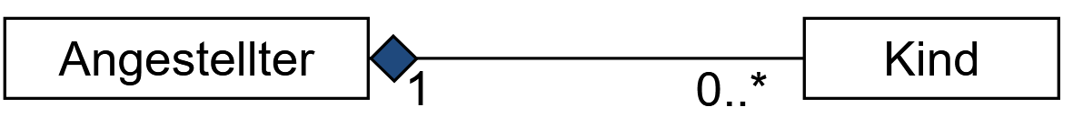 | 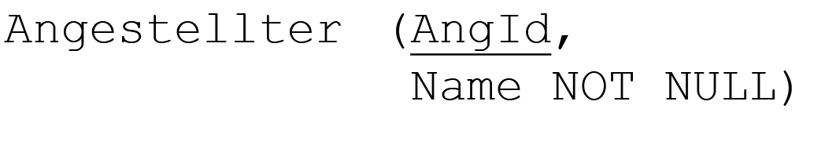

Abbildung von Aggregation 2: Aggregation
- Schwache Ganzes-Teile-Beziehung
- Ein Kind kann unabhängig von einem Angestellten existieren, falls Kind.AngID NULL sein darf (Kardinalität)
- Das Modell würde pro Angestellten mehrere Kinder mit dem gleichen Namen erlauben
- Zur Einschränkung dieses allgemeinen Ansatzes ist ein zusätzliches Constraint für die Sicherstellung der Eindeutigkeits-Bedingung notwendig.
- Mehrwertige Attribute: Ein Angestellter hat einen oder mehrere Vornamen. Die {ordered}-Bedingung wird mit einem zusätzlichen Ordner modelliert.
Konzeptionelles Modell (UML) | Logisches DB-Modell
 | 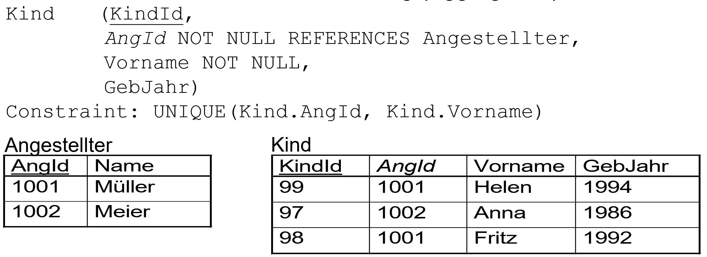

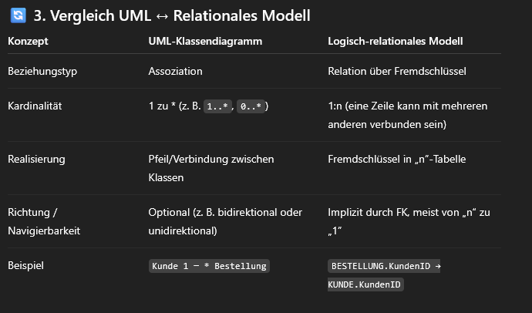

Many-to-many Assoziationen
- Many-to-many-Assoziation wird mit einer abhängigen Beziehungs-Tabelle mit zusammengesetztem Primärschlüssel modelliert
- Die Tabelle "Belegung" kann auch weitere Attribute enthalten (Assoziations-Klasse)
Konzeptionelles Modell (UML) | Logisches DB-Modell
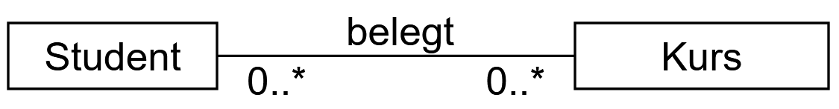 | 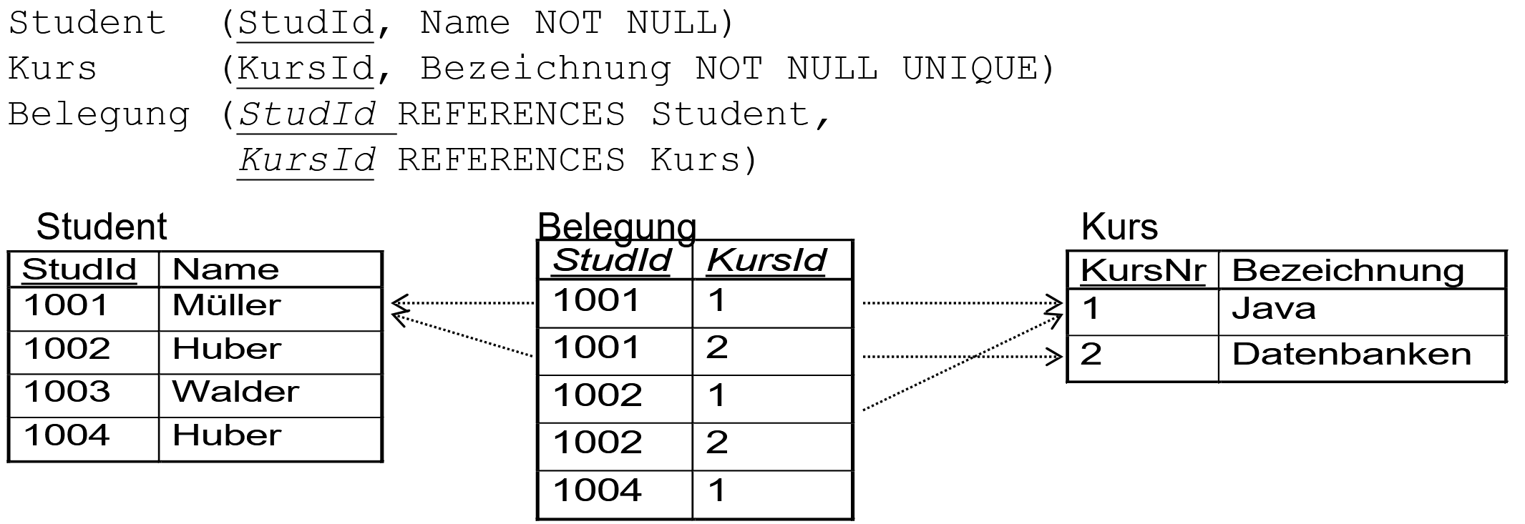

Abbildung von Assoziations-Klassen: Variante a)
- Abhängige Beziehungs-Tabelle, erweitert mit den Attributen der assoziativen Klassen
- Nachteil: Zusammengesetzte Schlüssel können sich über die Assoziationen auf andere Tabellen fortpflanzen.
Konzeptionelles Modell (UML) | Logisches DB-Modell
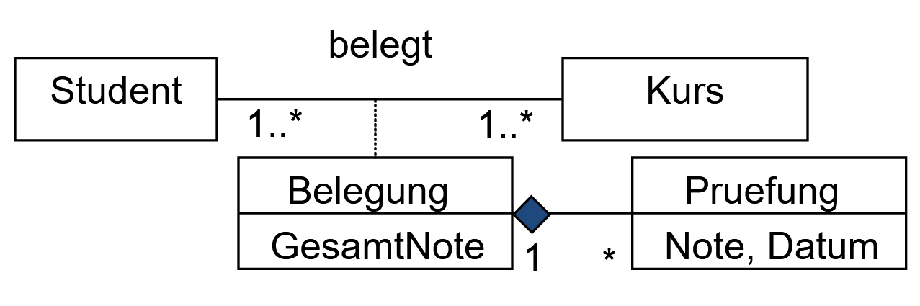 | 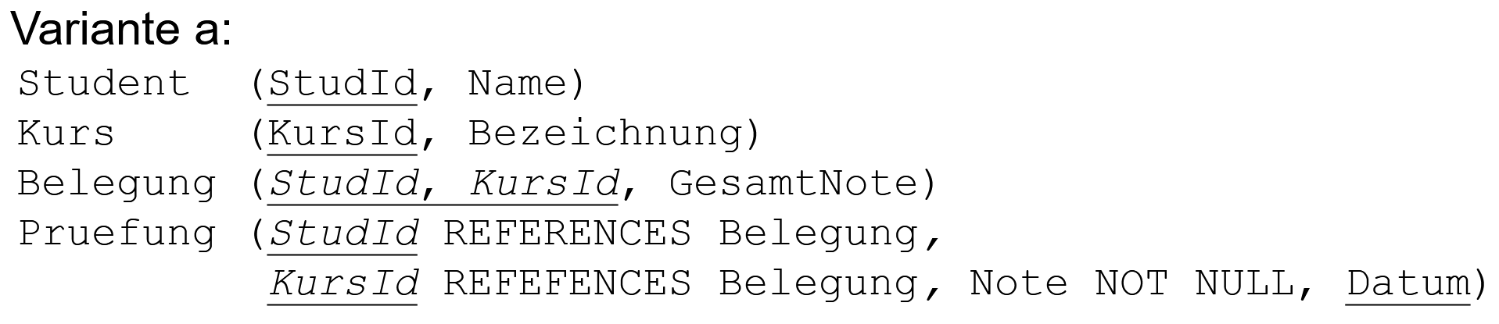

Abbildung von Assoziations-Klassen: Variante b)
- Assoziative Klasse ersetzen im konzeptionele Modell oder bei der Abbildung auf das DB-Modell
- Keine abhängige Beziehungs-Tabelle Primärschlüssel enthalten keine Fremdschlüssel-Attribute
- Nachteil: zusätzlice Unique-Bedingungen (Constraint)
Konzeptionelles Modell (UML) | Logisches DB-Modell
 | 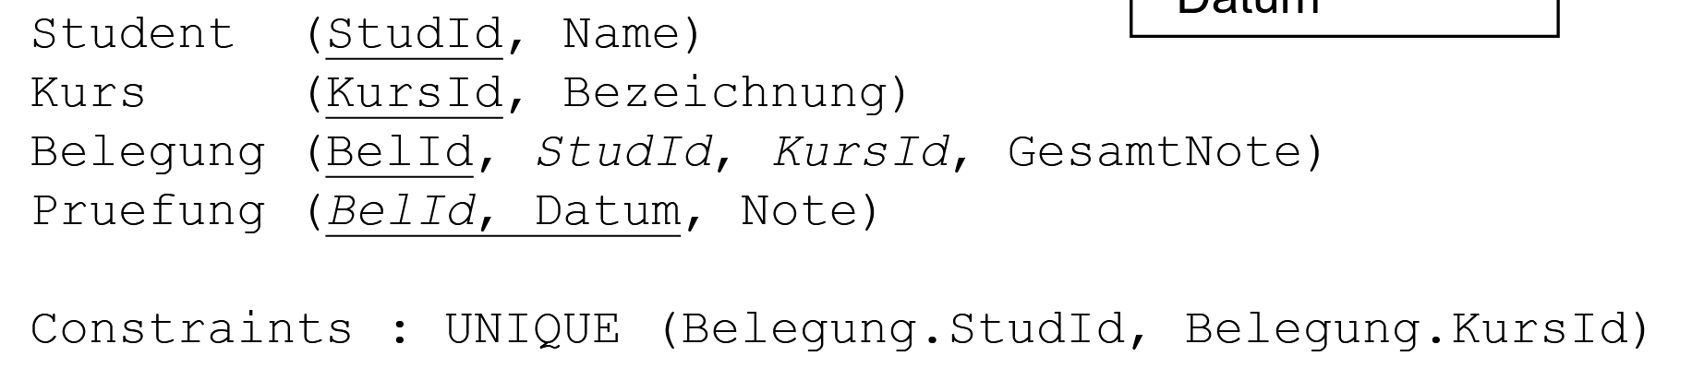

Regel 3: Abbildung von Vererbungs-Klassen
- Disjoint: Das Objekt ist Instanz von genau einer Unterklasse und gilt als Normalfall. In einem Venn-Diagramm gibt es eine Schnittmengen
- Overlapping: Das Objekt kann Instanz von mehreren Unterklassen sein und allenfalls auch die Zugehörigkeit wechseln. Mit dem Diskiminator-Attribut kann es im Schema abgebildet werden. Im Venn-Diagramm gibt es keine Schnittmenge
- Complete: alle Subklassen sind definiert.
- Incomplete: nicht vollständig, weitere Subklassen sind erlaubt.

Typen von Vererbungsklassen
- Je eine Tabelle pro Sub- und Superklasse
- Ja eine Tabelle pro Subklasse
- Eine einzige Tabelle für die Superklasse.

1:1 Abbildung – Eine Tabelle pro Sub- und Superklasse
- Die Superklasse wird auf eine Tabelle abgebildet, welche zusätzlich ein diskriminierendes Attribut enthält, das den jeweiligen Typ der Subklasse spezifiziert.
- Jede Subklasse wird auf eine Tabelle abgebildet
- Der Primärschlüssel der Subklassen-Tabellen = der Primärschlüssel der Superklasse
- Der Primärschlüssel der Subklassen-Tabellen ist zugleich ein Fremdschlüssel
- Die Subklassen-Tabellen sind abhängige Tabellen. Die Tupel der Subklassen-Tabellen hängen existenziell von den Tupels der Superklassen-Tabelle ab.

Beispiel:
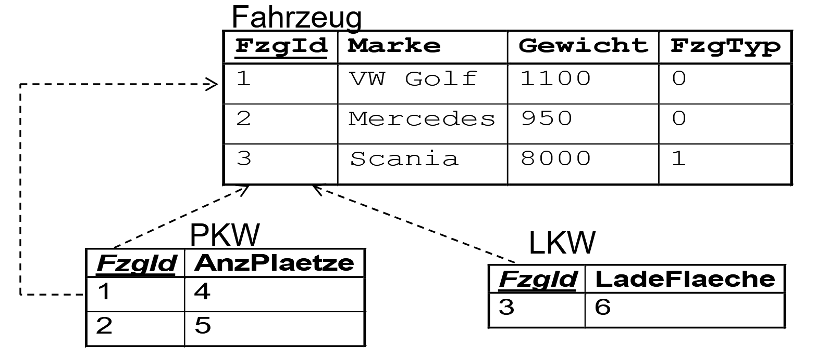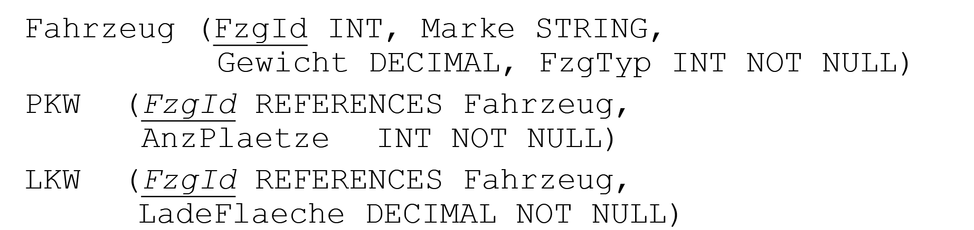
- Das Attribut FzgTyp hat den Wertebereich 0 und 1 des Codes entsprechend zu dokumentieren.
- Jedes Fahrzeug wird in zwei Tabellen gespeichert
- Falls die Basisklasse nicht abstrakt ist, dann kann der FzgTyp NULL sein. Die Daten eines Fahrzeuges sind dann nur in der Tabelle Fahrzeug gespeichert.
- Falls die Vererbung «overlapping» ist, können die Daten eines Objekts in mehr als zwei Tabellen gespeichert werden.

Vorteile einer 1:1 Abbildung:
- Flexibelste Lösung
- Redundanzfrei bezüglich Constraints
- Geeignet für Overlapping Vererbung

Nachteile:
- Viele Tabellen (Management)
- Komplexe Zugriffe
- Zusätzliches Typ Attribut

Eine Tabelle pro Subklasse
- Keine direkte Abbildung der Superklasse
- Jede Subklasse wird auf eine Tabelle abgebildet und enthält immer alle Attribute (gemeinsame Attribute und zusätzliche/eigene Attribute)
- Der Schlüssel der Tupels ist über alle Subklassen-Tabellen eindeutig.

Beispiel
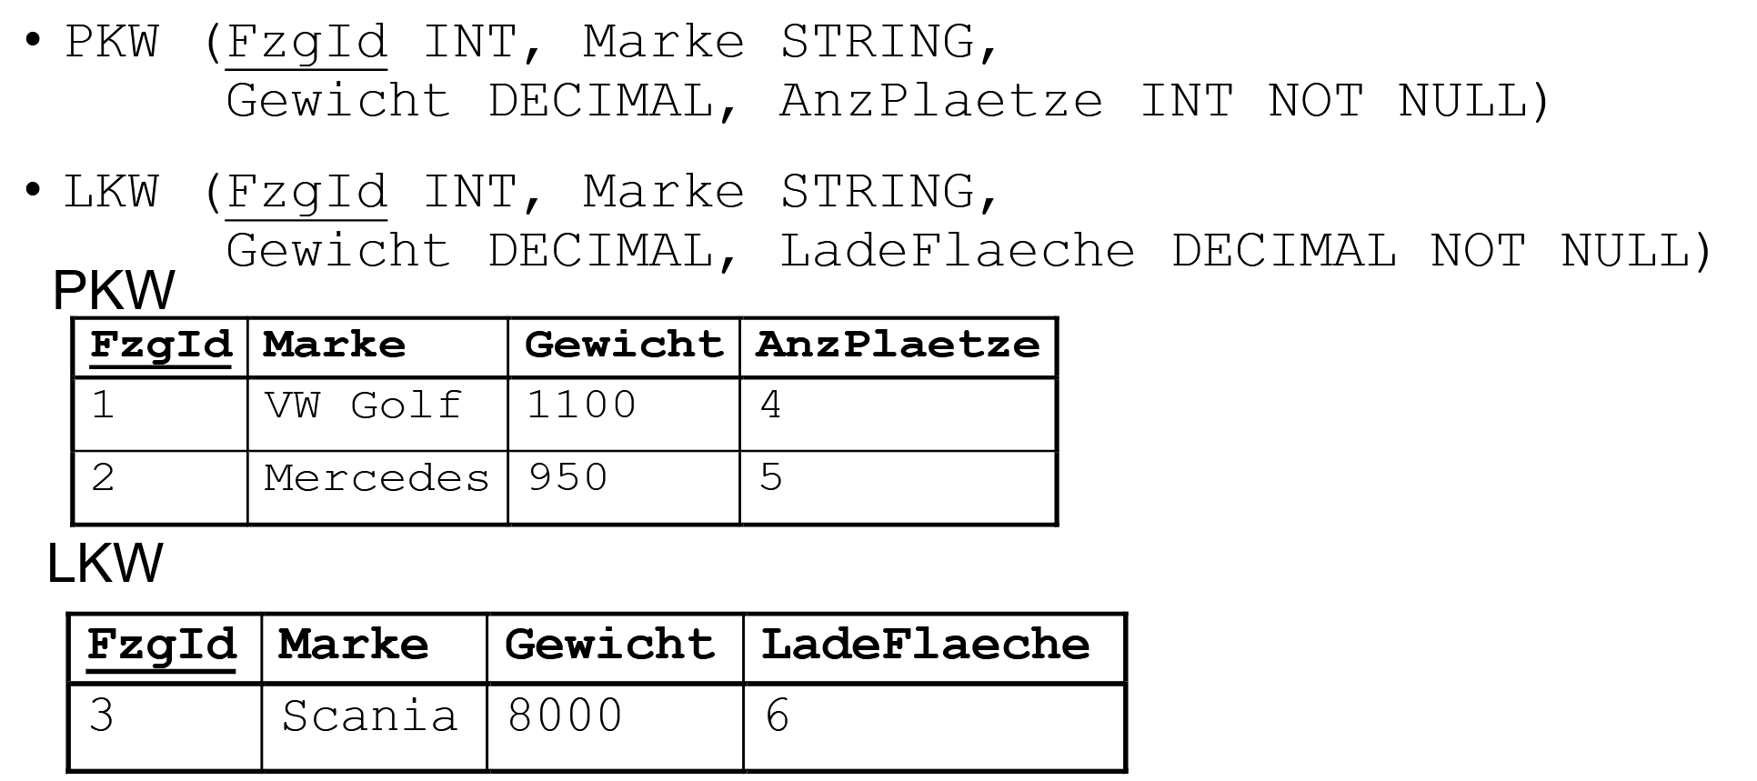

Vorteile von einer Tabelle pro Subklasse:
- Einfache Zugriffe auf die Tabellen

Nachteile von einer Tabelle pro Subklasse:
- Semantikverlust: Es ist nicht mehr klar was gemeinsame Attribute und Konsistenzbedingungen warne
- Schlüssel-Eindeutigkeit muss separat über mehrere Tabellen kontrolliert werden
- Assoziationen, die auf Basisklassen zeigen, zeigen nun auf mehrere Tabellen --< Wie soll dies modelliert werden?
- Keine Overlapping Vererbungen können abgebildet werden

Eine einzige Tabelle für die Superklasse
- Die Superklassen-Tabelle speichert alle Attribute, auch diejenigen der Subklassen
- Zusätzlichen enthält sie ein diskriminierendes Attribut, das den jeweiligen Typ der Subklasse spezifiziert.
- Abhängig vom Wert des diskriminierenden Attribut sind andere Attributwerte definiert oder = NULL
- Funktioniert für overlapping Vererbungen

Beispiel:
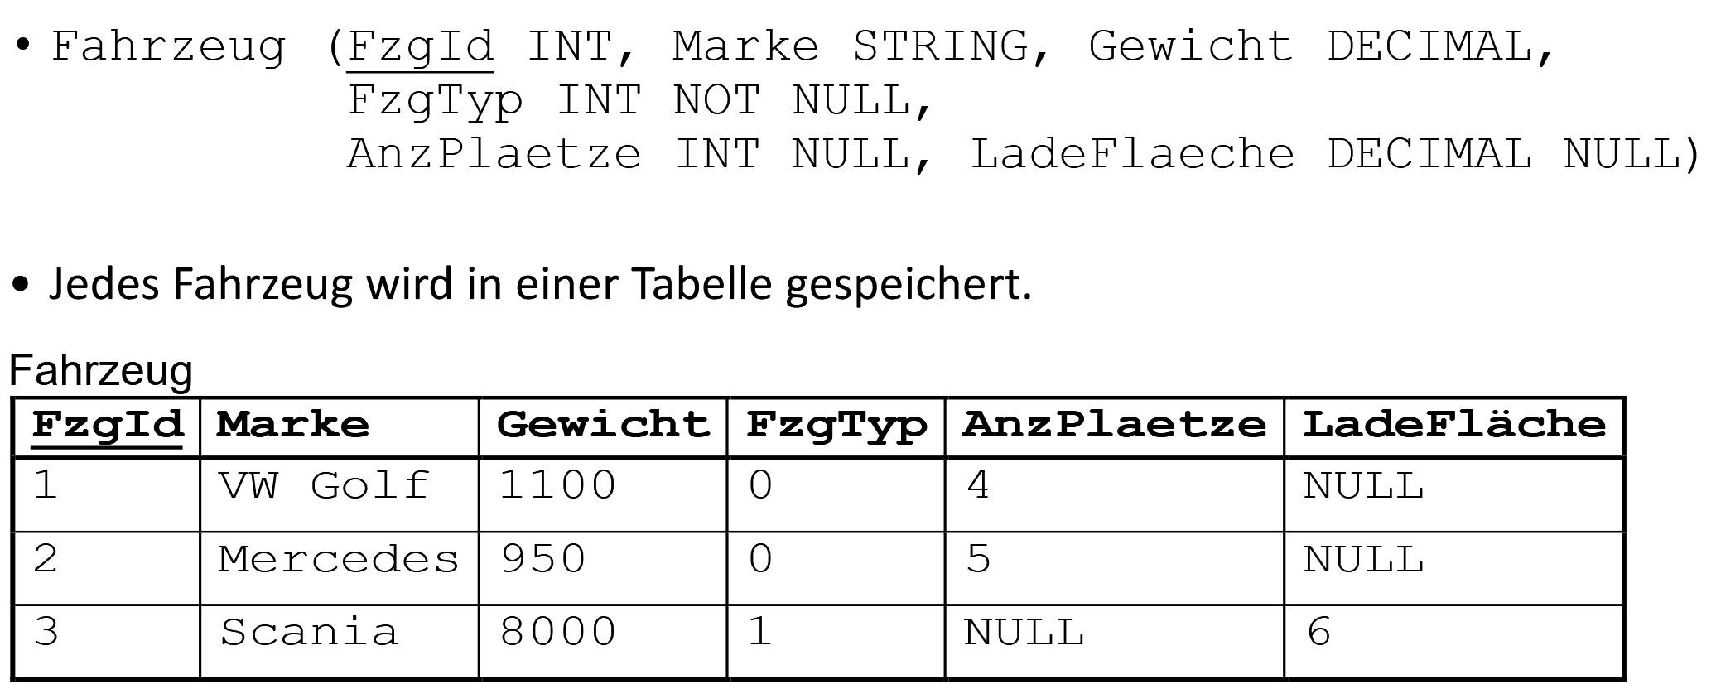

Vorteil von einer einzigen Tabelle für Superklassen:
- Einfache Zugriffe

Nachteile:
- Viele NULL-Werte pro Tupel (versuchen bei wenigen Subklassen-Attributen einzusetzen)
- Dritte oder höhere Normalform verletzt à Abhängigkeiten innerhalb der Tabelle.

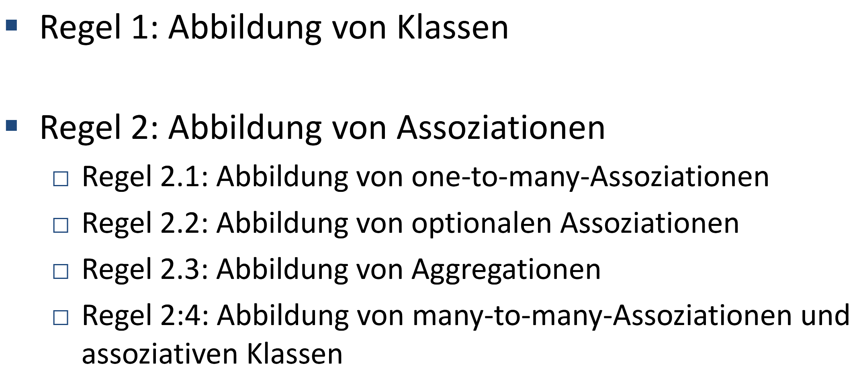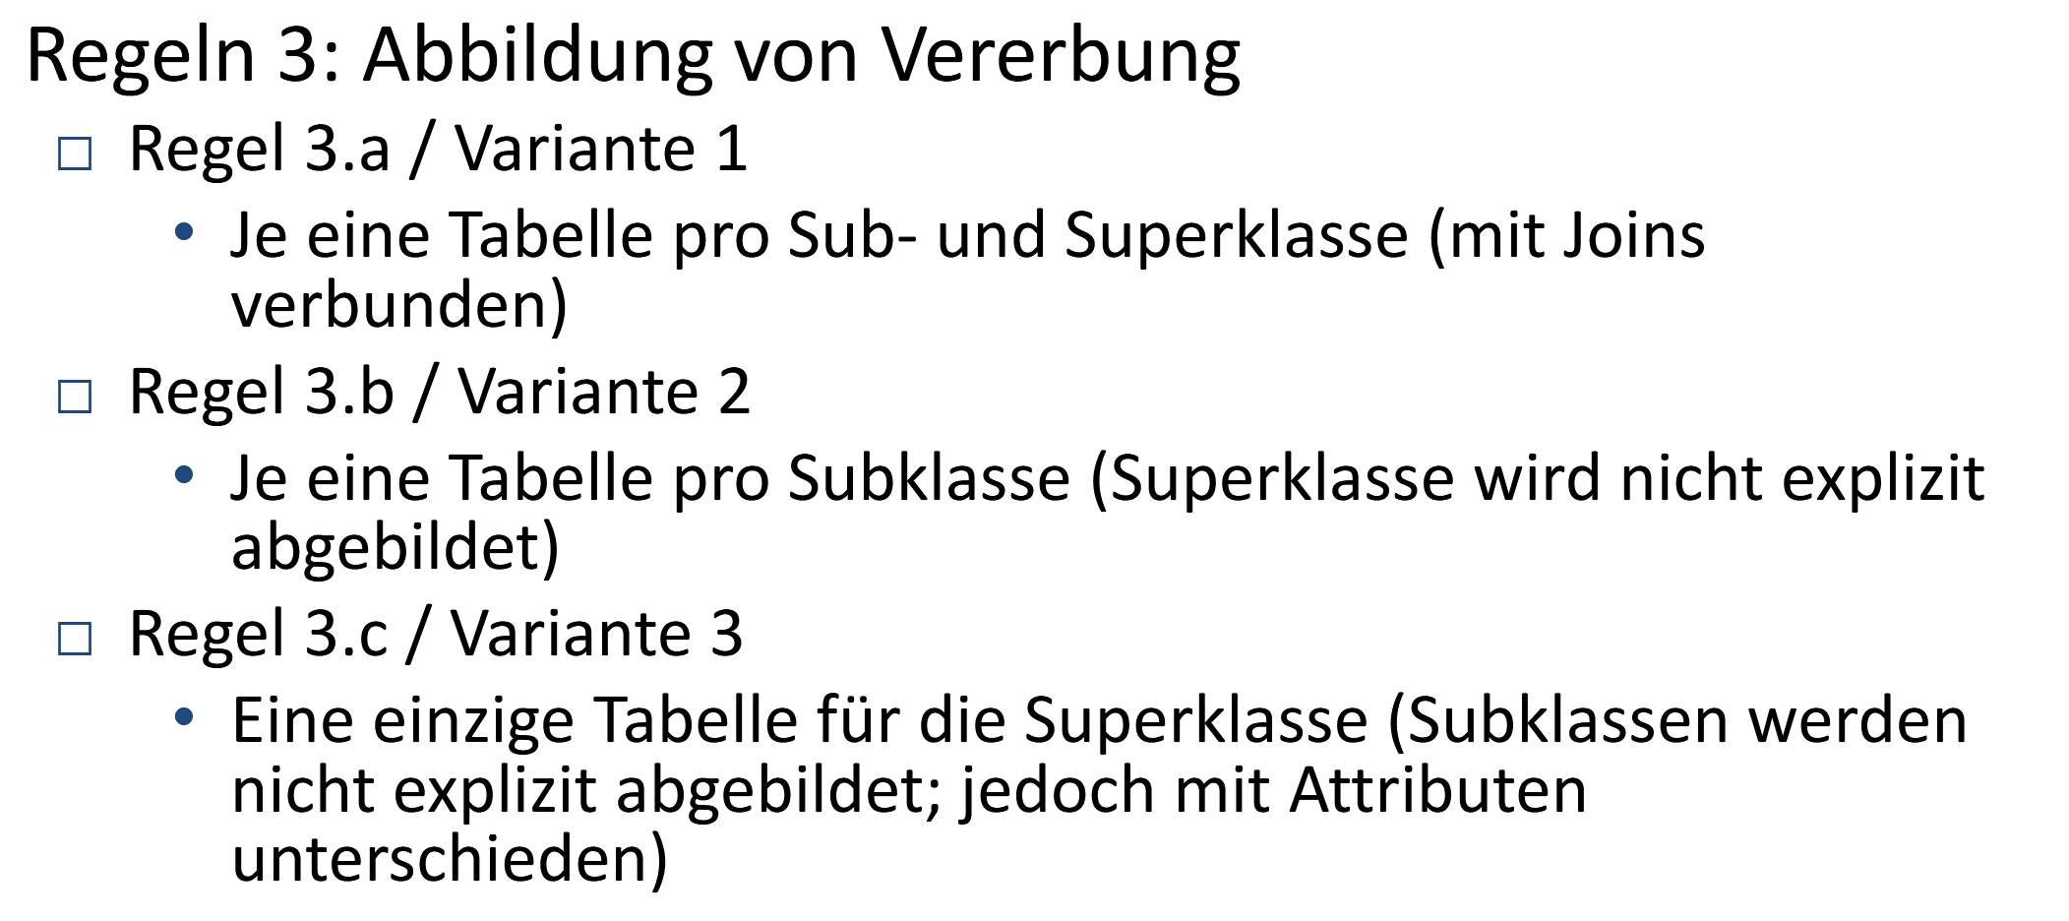

- Zusammenhängendes Beispiel Vorlesung 3, Folie 48

Relationales Modell und die relationale Algebra
Das relationale Modell kann entweder als Datenmodell, das nur Typ-Konstruktoren SET und ROW benutzt, gesehen werden oder als Teilmenge des kartesischen Produkts im mathematischen Sinne.
Das relationale Datenmodell besteht aus Typ-Konstruktoren, Basistypen und Typ-Konstruktions-Regeln
Modell als Teilmenge des kartesischen Produkts
- Wertebereich (domain)
- Attribute – Datenelemente
- Tupel – Records aus zusammengehörig betrachteten atomaren Attributen
- Relation – Die Menge aus gleichartigen Tupeln (Übereinstimmung in Attribut/Domäne-Paaren)

Eine Relation ist vergleichbar mit Entitätsmenge aus dem ER-Modell
Eine Tabelle ist eine Visualisierung des Relationen-Modells, mit Tupeln als Zeilen und Spalten für jedes Attribut
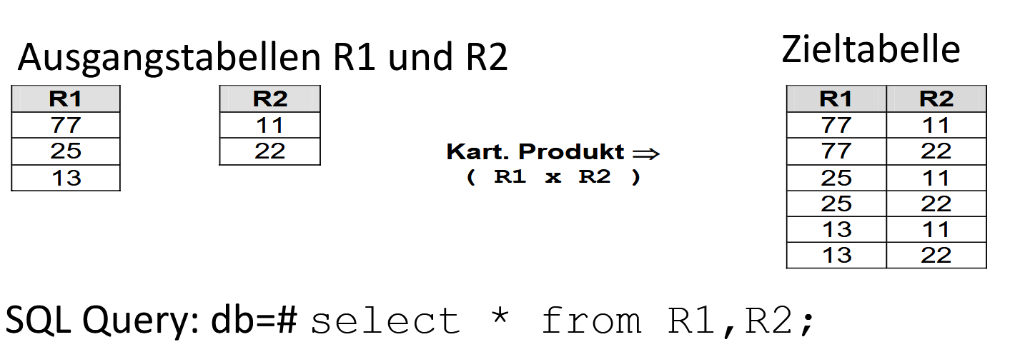

Relationale Algebra
- Definiert Operationen, die sich auf einer Menge von Relationen anwenden lassen. Damit lassen sich Relationen verknüpfen, filtern oder umbenennen.
- Die Ergebnisse aller Operationen sind wieder Relationen, weshalb die Relationen-Algebra als abgeschlossen gilt.
- Die Operationen der relationalen Algebra werden in Datenbankoperatoren implementiert

Join: Verbund-Operation
- Ziel: Informationen zusammenführen, die logisch zusammengehören, aber in verschiedenen Tabellen gespeichert sind.
- Verbund-Operationen verbinden zwei Relationen basierend auf dem kartesischen Produkt. Es werden jedoch nur solche Tupel ausgewählt, die in einer Beziehung zueinander stehen, indem sie das Selektionsprädikat erfüllen.
  - Zuerst wird das kartesische Produkt beider Tabellen gebildet
  - Dann werden alle Tupel entfernt , bei denen die Attribute A1 und B1 nicht übereinstimmen (Selektionsprädikat)
  - Da die Tupel A1 und B1 anhand von gleichwertigen Attributen gefunden wurden, kann eines der Attribute gestrichen werden, denn man braucht es nicht doppelt

Arten von Join
- Theta-Join: Allgemeiner Verbund, wobei Theta für einen unären Operator (= , > , < , <> , <= , >= ) steht. Voraussetzung ist, dass die Attribute der beiden Tabellen vereinigungsverträglich sind. Das heisst, dass ihre Wertebereichen denselben Grunddatentyp haben müssen.
https://www.datenbank-grundlagen.de/theta-join.html
- Equi-Join: Theta-Join mit Gleichheitsoperationen. Voraussetzung ist, dass die Attribute der beiden Tabellen vereinigungsverträglich sind
- Natural Join: Equi Join über alle gemeinsamen Attribute (= mit gleichem Namen) ohne doppelte Spalten. Das Produkt zweier Relationen soll aufgrund eines gemeinsamen Attributes für die Auflösung von Fremdschlüssel-Beziehung genutzt werden. Als Resultat gibt es eine neue Tabelle. Verbindet passende Tupel entspr. Bedingung, eliminiert Duplikate
- Outer Joins: Verbindet Tupel z.T. auch ohne Übereinstimmung (linke/rechte Tabelle)
- Semi Joins: „Left Outer Join ohne Join“, aber nur mit (Nicht-)Existenz-Bedingung

https://blog.jooq.org/say-no-to-venn-diagrams-when-explaining-joins/
Wichtig: Join lässt sich zwar mt einem Venn-diagramm erklären, doch ein Venn Diagramm ist nicht ausreichen, da Join ein Kreuzprodukt von zwei Tabelle ist. (?)
- Venn-Diagramm sind gut für UNION, INTERSECT, EXCEPT

UNION, INTERSECT, EXCEPT
Operatoren, um eine linke und eine rechte Query mengenmässig zu kombinieren. Die Spalten-Anzahl und die Spalten-Reihenfolge müssen in beiden Abfragen gleich sein. Alle Datentypen der beiden Abfragen müssen kompatibel sein.

Vereinigung: UNION
Venn-Diagramm: Fläche A, B und deren Schnittmenge
- Alias-Trick: Die Ausgabe übernimmt die ersten Kolonnen-Alias-namen
- Übernimmt alle Spalten und Tupel
- UNION ALL: es passiert keine Deduplizierung und ist somit schneller
  - select a as col1, c as col2 from R
  - union all
  - select d,c from S

Schnittmenge: INTERSECT
Venn-Diagramm: Fläche A und B (Mittelteil)
  - select a,c from R
  - intersect
  - select d,c from S

Mengendifferenz: EXCEPT
Venndiagramm: Fläche A oder Fläche B, ohne die Schnittmenge
  - select a,c from R
  - except (manchmal auch minus)
  - select d,c from S
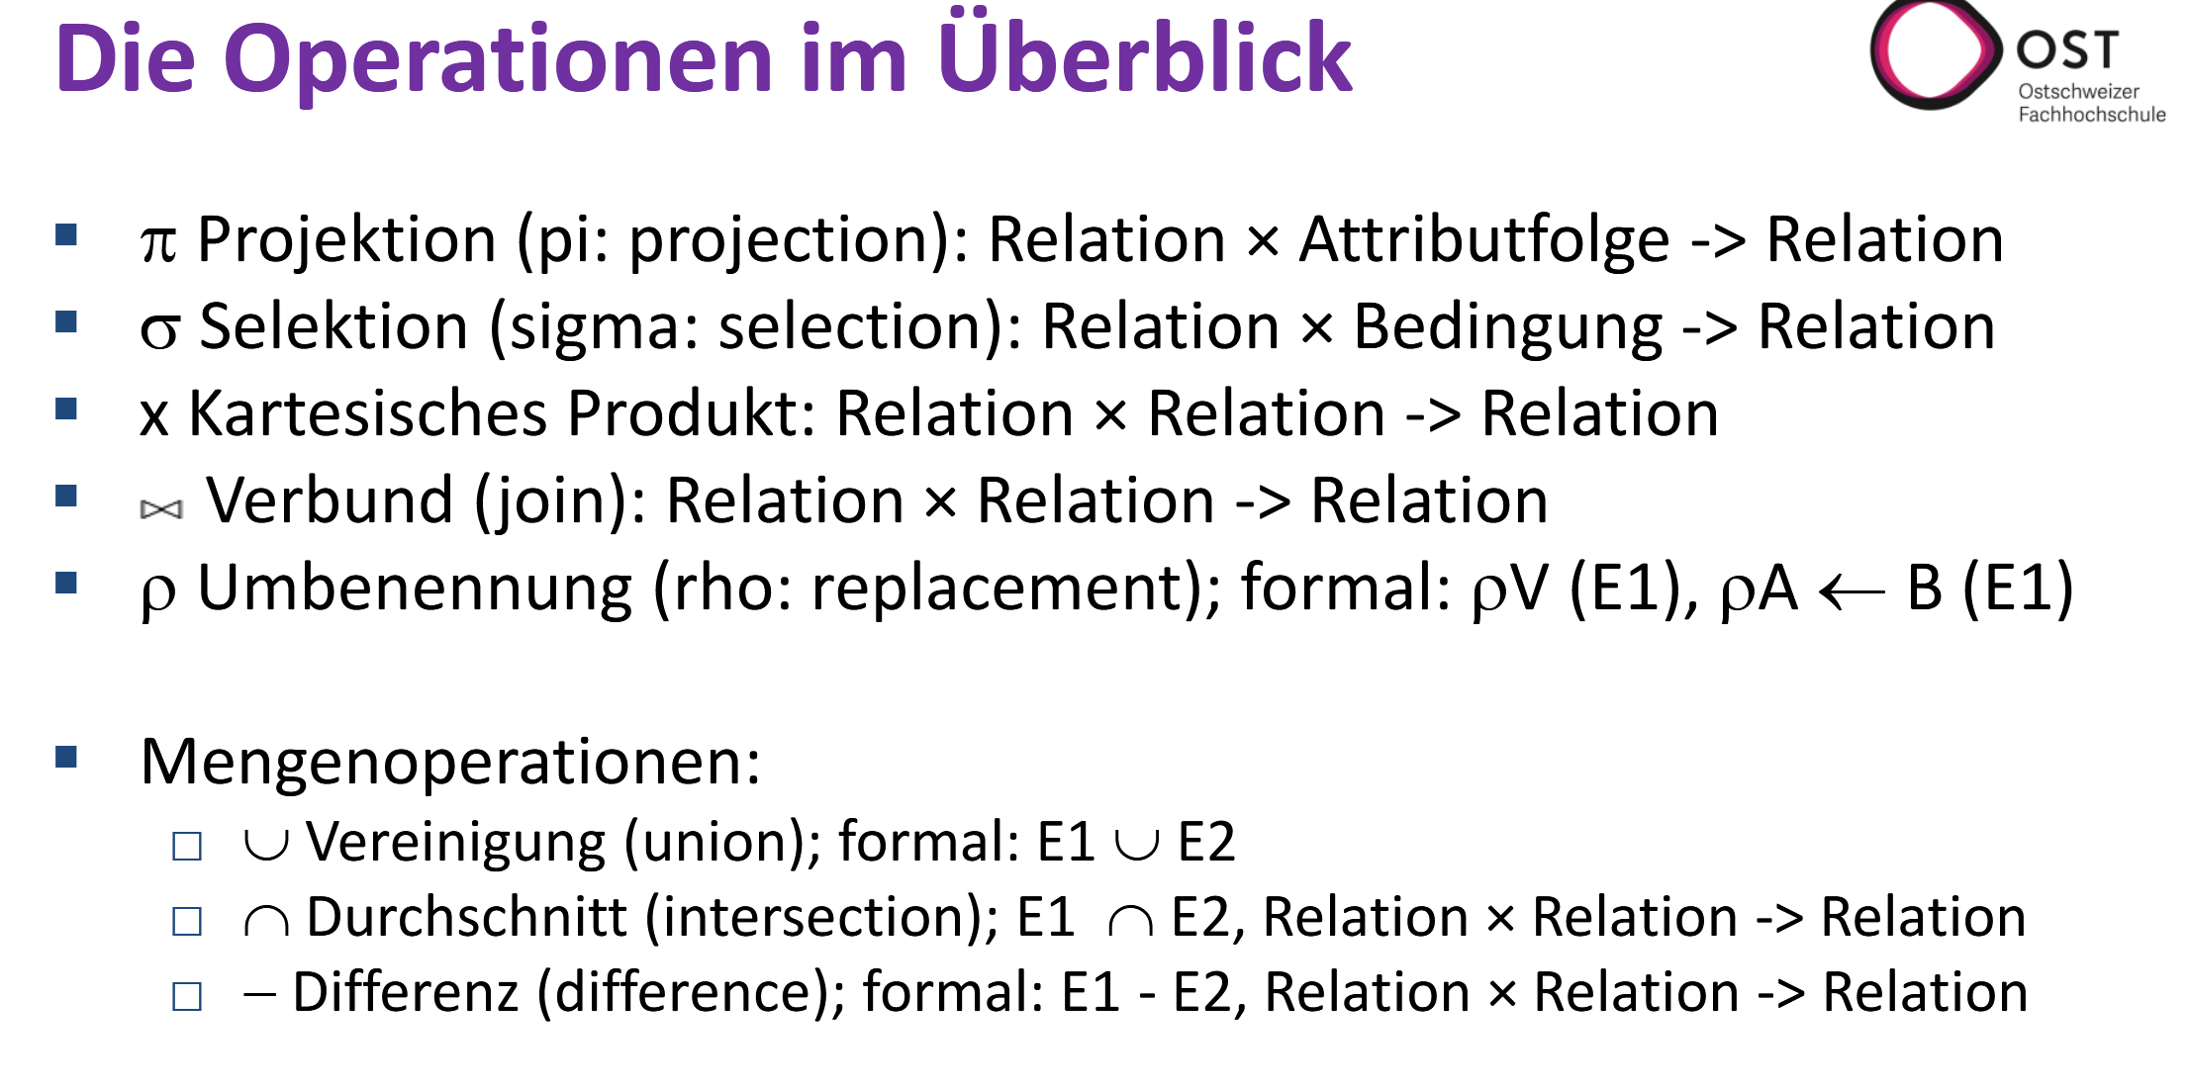

- Vorlesung 4, Folie 31

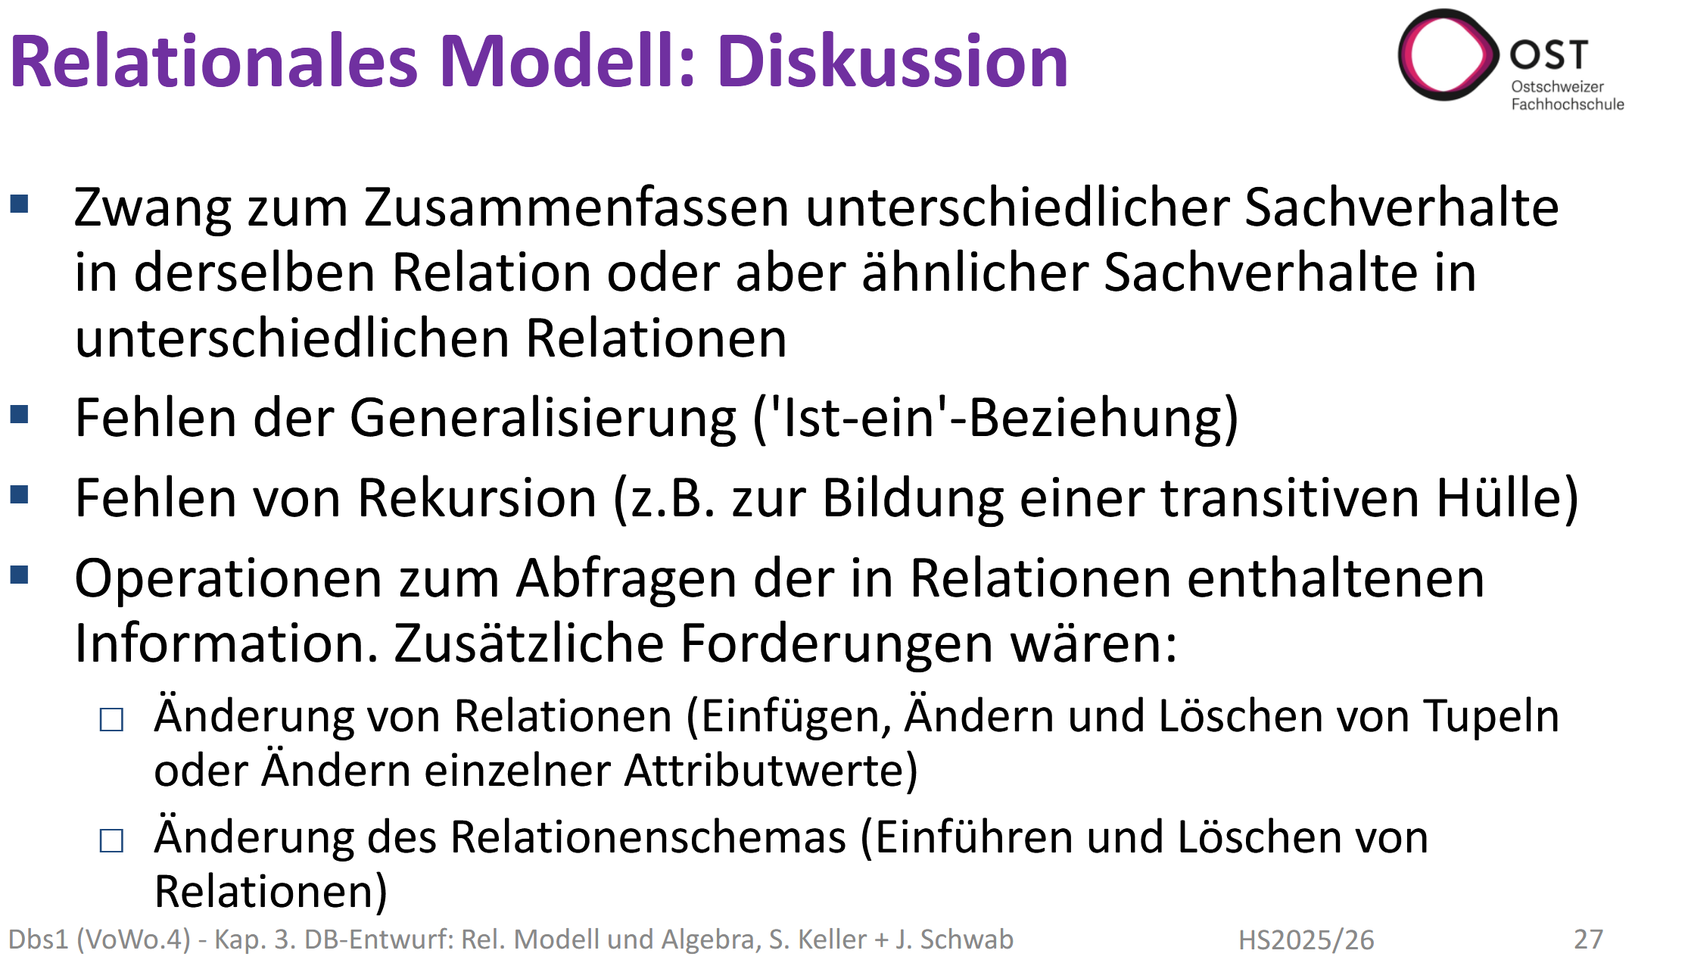

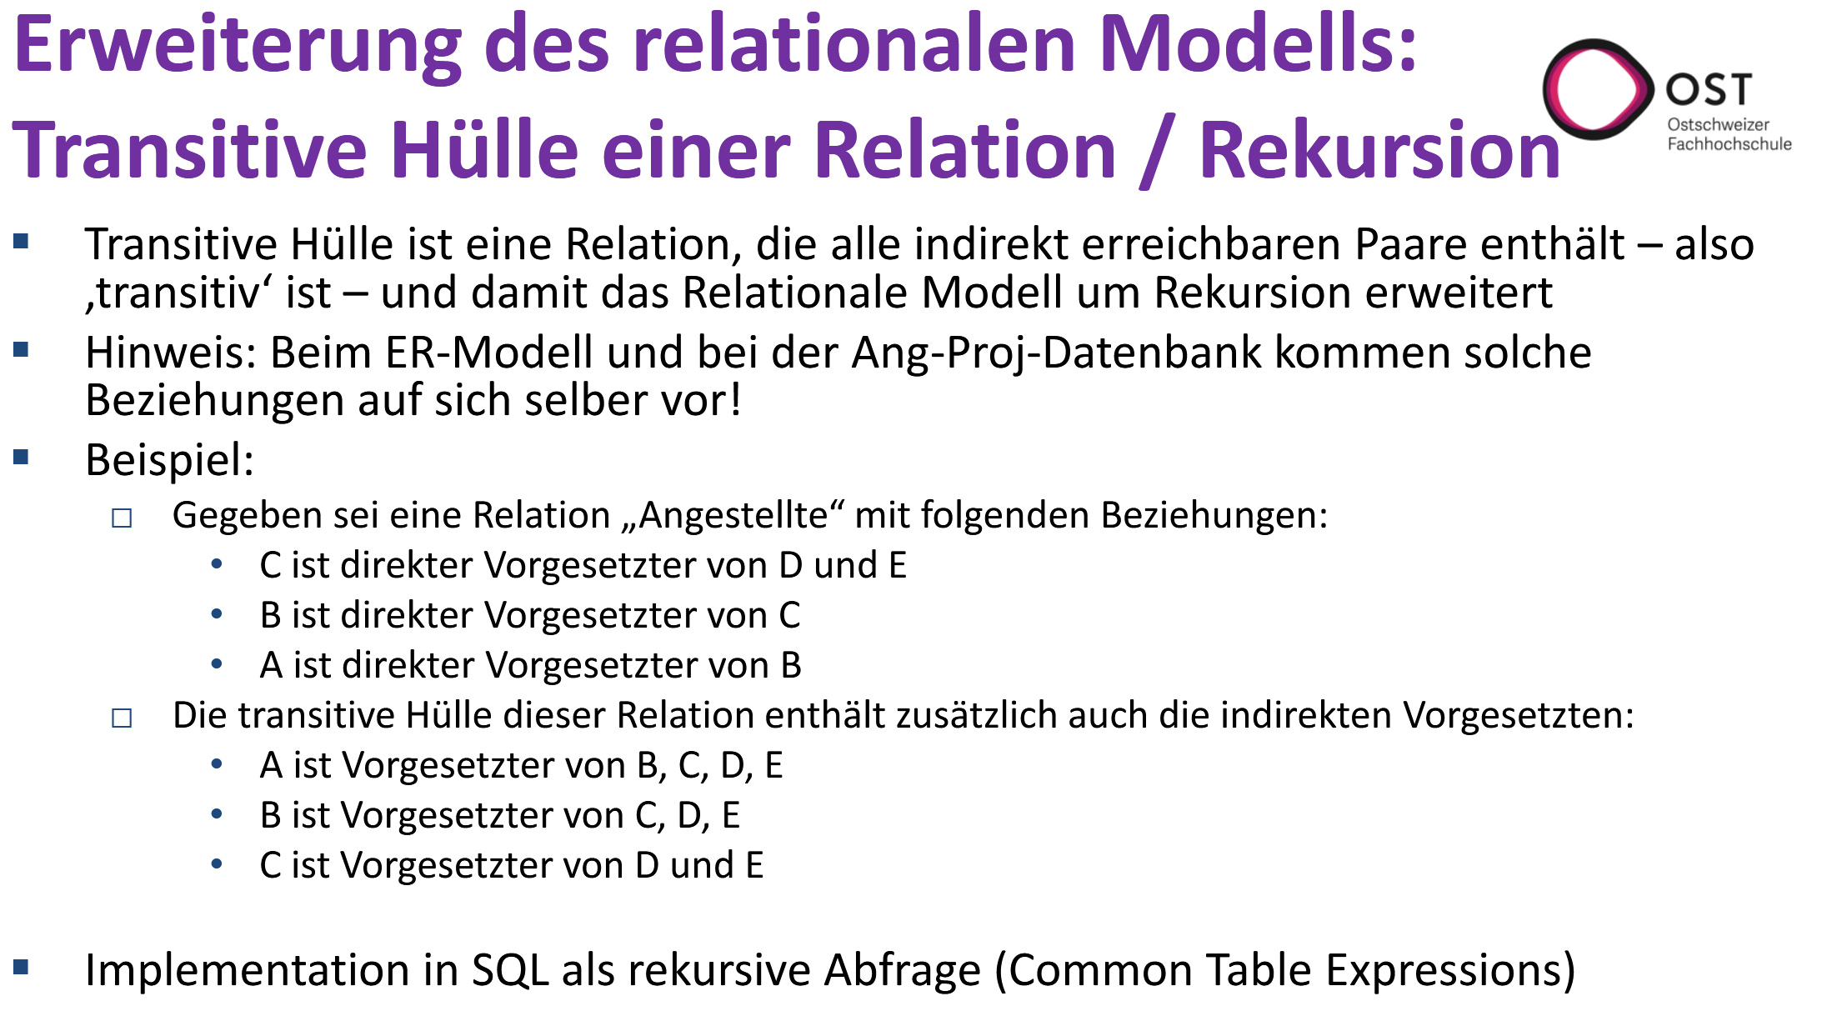

Normalisierung

https://www.datenbank-grundlagen.de/erste-normalform.html
https://www.datenbank-grundlagen.de/zweite-normalform.html
https://www.datenbank-grundlagen.de/dritte-normalform.html

NF: Normalform
- Mit der NF lässt sich überprüfen, ob ein Datenmodell praktisch redundanzfrei ist, so dass eine grösstmögliche Datenintegrität gewährleistet ist.
- Klassische Verfahren schlagen vor, eine unstrukturierte Ansammlung von Attributen durch die Anwendung der Normalformen in Tabellen zu strukturieren.
- Es gibt typischerweise mehrere Schlüsselkandidaten.
- Normaformen und Boyce-Codd analysieren systematisch die Abhängigkeiten von Nicthschlüsselattributen zu Schlüsselattributen.
- Normalformen schränken die Mengen der zugelassenen Tabellen mehr und mehr ein.
- Normalformen helfen Redundanzen erkennen und damit Anomalien zu verhindern
- Wenn ein korrektes Domainmodell mit den Abbildungsregeln abgebildet wird, dann sind die NF in der Regel erfüllt. Das Prüfung der NF hilft Fehler in den Entwurfsschritten zu entdecken.
- In der Praxis werden meistens nur die Normalformen 1bis 3 überprüft und allenfalls die BCNF

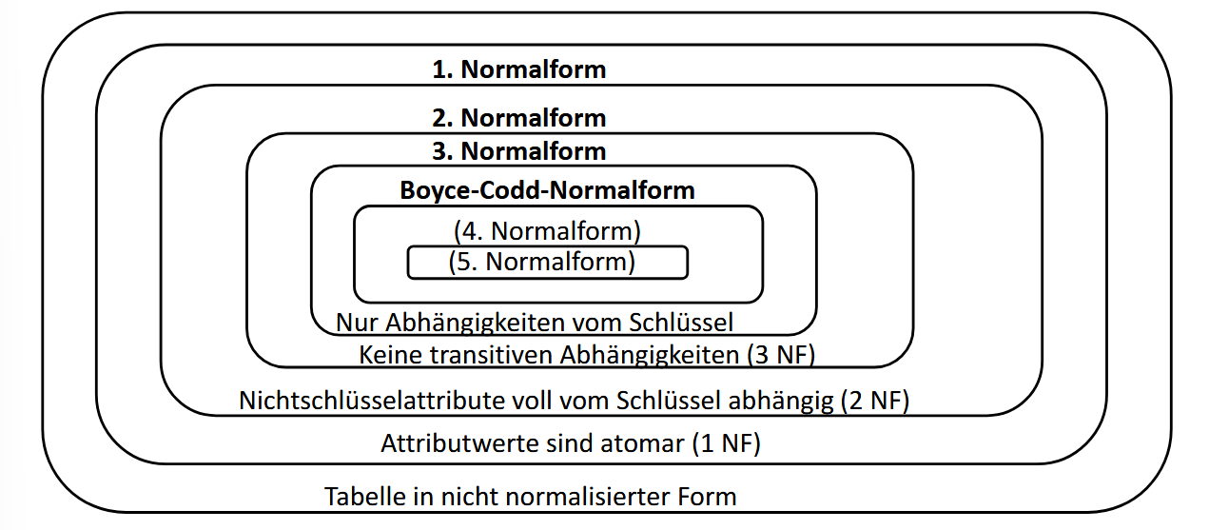
Idee der Normalisierung
- Normalisierung als Tätigkeit
- Ausgehend von einer umfassenden Tabelle mit allen Attributen aller Entitätsmengen – vergleichbar mit einem Felddatenblatt oder einer umfassenden «flachen», hochgradig redundanten Excel-Sheet oder Tabelle, welche in kleinere Tabellen zerlegt werden sollen.
- Kriterien der Zerlegung sind:
  - Verlustlosigkeit: Alle Informationen bleiben auch nach der Zerlegung erhalten
  - Abhängigkeitsbewahrend: Funktionale Abhängigkeiten bleiben bestehen

Verfahren in diesem Modul
- Entwurf des relationalen DB-Modells aus dem konzeptionellen UML-Modell
- Überprüfung des relationalen DB-Modells auf Redundanzfreiheit durch die Anwendung der Normalformen

Redundanz
- ein Attribut einer Tabelle ist redundant, wenn einzelne Werte dieses Attributes ohne Informationsverlust aus der Tabelle weggelassen werden können.
- DEFINITION VON REDUNDANZ ERGÄNZEN

Mutations-Anomalien
- Bei Redundanz in den Tabellen können Mutations-Anomalien auftreten
- Einfüge-Anomalie: Eine neue Abteilung kann erst dann eingefügt werden, wenn mindestens ein Abteilungs-Mitarbeiter und der Abteilungs-Chef bekannt sind
- Lösch-Anomalie: Wenn sämtliche Mitarbeiter einer Abteilung gelöscht werden, dann geht auch die Information über die Abteilung verloren
- Änderungs-Anomalie: Wenn der Abteilungsname geändert wird, dann müssen alle Tupel mit Mitarbeitern der betroffenen Abteilung nachgeführt werden, obwohl sich nur ein Attributwert verändert.

Erste NF und ihre Kriterien
- Eine Tabelle ist in der ersten Normalform, falls die Wertebereiche der Attribute atomar sind.
- Strukturierte Werte (Mengen, Wiederholungsgruppen) sind nicht zugelassen.
- Durch die Überführung einer nicht normalisierten Tabelle in die 1. NF erhalten wir eine Tabelle mit Redundanz
- Der Primärschlüssel muss erweitert werden
- 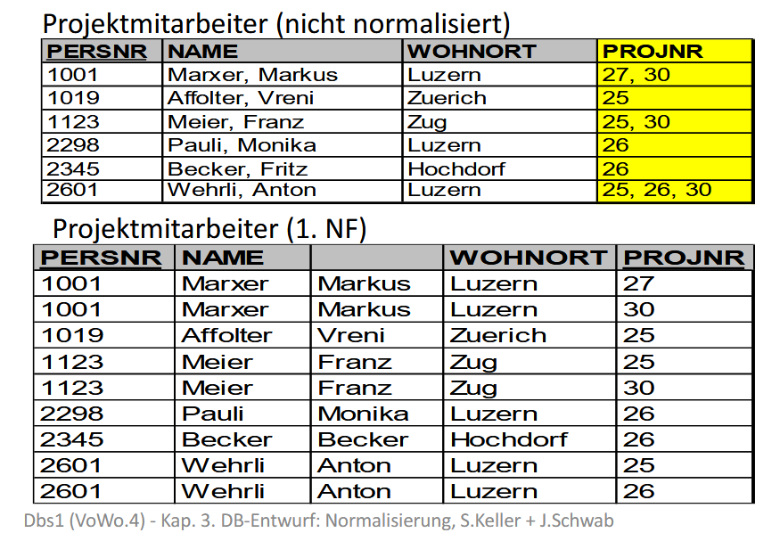

Zweite NF und ihre Kriterien
- Eine Tabelle ist in der 2. NF, wenn sie in der 1. NF ist und wenn jedes Nichtschlüsselattribut von jedem Schlüsselkandidaten voll funktional abhängig ist.
- Ein Attribut B ist voll funktional abhängig vom Attribut A oder einer Kombination, falls zu jedem Wert von A oder dieser Kombination genau ein Wert von B existiert.
  - Notation A à B
  - Notation A,C à B
- Ein nicht-primäres Attribut (nicht Teil eines Schlüssels) B ist voll funktional abhängig vom zusammengesetzten Schlüssel S (S1, S2), falls B funktional abhängig ist vom Gesamtschlüssel S und nicht schon von Teilschlüsselns S1 (oder S2)

Remember für NF2 und NF3
- Zusammengesetzte Schlüssel
- Besteht der PK nur aus einem einzigen Attribut (also nicht zusammengesetzt), so ist bereits automatisch die NF2 gegeben à WIESO?
- Eine Tabelle ist nicht in der NF», wenn sie einen zusammengesetzten Schlüssel hat und mindestens ein Nichtschlüsselattribut von nur einem Teil des Schlüssels funktional abhängig ist.
Funktionale Abhängigkeit
- Nicht-Schlüssel-Attribute sind funktional abhängig von Schlüsselattributen
  - Bsp: ISBN legt eindeutig Autor und Titel fest
- X à Y, wobei X und Y Attribute oder Attributmengen sind
- Relationsschema R, Relation r, Tupel r
  - Für jedes Tupel t aus r legen die Werte von X eindeutig die Werte von Y fest.
  - JE zwei Tupel mit identischen X-Werten haben identische Y-Werte
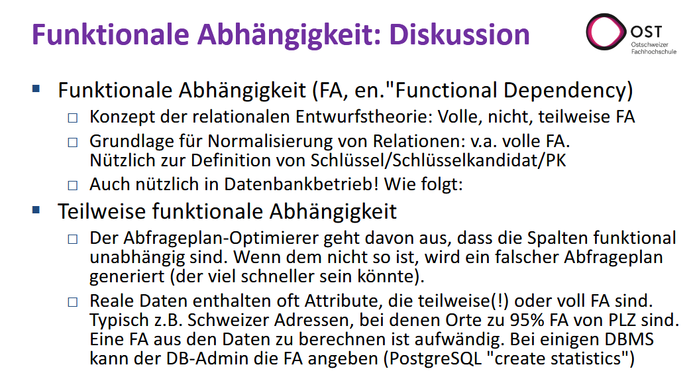

Volle funktionale Abhängigkeit
- Y ist voll funktional abhängig von X, wenn
  - X à Y, also wenn Y bereits abhängig von X ist
  - Y nicht von einer Untermenge von X funktional abhängig ist.
  - Wenn X nur ein Attribut ist, dann ist Y immer funktional abhängig
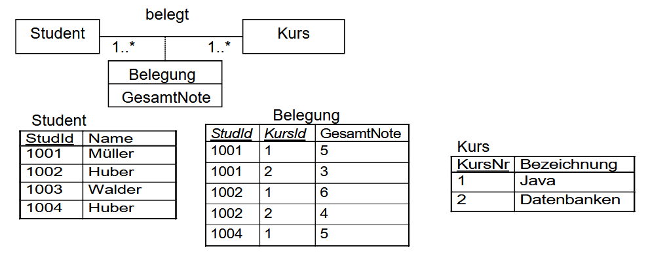
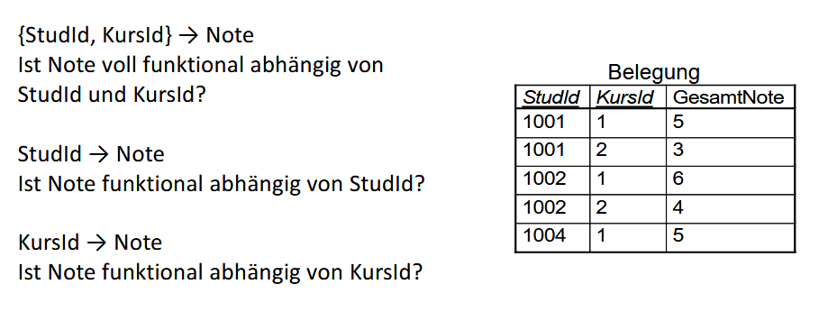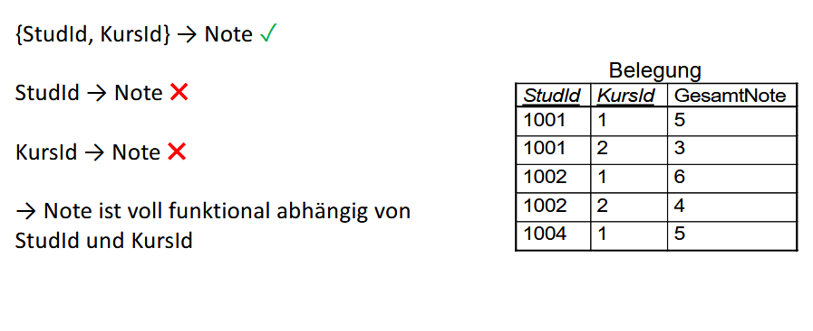

Dritte Normalform
- Eine Tabelle ist in der NF3, wenn sie in der NF2 ist und kein Nichtschlüsselattribut von irgendeinem Schlüssel transitiv abhängig ist.
- Transitive Abhängigkeit: Das Attribut C ist transitiv abhängig von A, falls B funktional abhängig ist von A und C funktional abhängig von B ist
- Um sicher zu gehen, muss man prüfen, dass A nicht auch funktional abhängig von B ist
  - Wenn dies der Fall wäre, dann wäre B ein Schlüsselkandidat
- Bei der Normalisierung werden nur die Abhängigkeiten von den Schlüsselattributen bestimmt
- Alternative Formulierung für die NF3: Wenn die NF2 erfüllt ist und kein Nichtschlüsselattribut eine Determinante ist.

SQL DDL und SQL DML

DB-Security: DCL
DCL = Data Control Language
SQL DCL umfasst Befehle für die Administration einer Datenbank, ist jedoch nicht standardisiert.
Datenbank-Sicherheit beinhaltet die Sicherheit des Systems und der Daten. Es geht somit um Datenschutz allgemein und Datenschutz beim DBMS spezifisch.
- Authentisierung und Autorisierung: Wer darf was?
- Verhinderung von nicht autorisiertem Zugriff von nicht-befugten Benutzern
- Überprüfung der Benutzerprivilegien für die Ausführung von Systemoperationen
- Kontrolle der Benutzung von System-Ressourcen (CPU, Disk)
- Auditing von Systemoperationen
- Kommunikations-Sicherung
DBMS-Spezifisch:
- Zugriffskontrolle zur Verhinderung von nicht autorisiertem Zugriff auf Datenobjekten: Access Control¨
- Auditing von Zugriffsoperationen auf Datenobjekte.

Authentifizierung
Beim Aufbau einer Verbindung musss der Benutzer Name und Passwort angeben. Dabei wird unterschieden, ob es um einen effektiven Benutzer oder eine Applikation geht.

Autorisierung
Bei jedem Zugriff überprüft das DBMS, ob der Benutzer für die Operation berechtigt ist. Dazu muss das DBMS die aktuellen Rechte des Benutzers bestimmen und überprüfen, ob diese nötigen Rechte für die Ausführung der Operation vorhanden sind.

Sicherheit: Exploits
- Standard-Passwörter
- SQL Injections: Angreifer erstellt SQL-Kommandos oder verändert existierende SQL-Kommandos, um versteckte Daten sichtbar zu machen, Daten zu überschreiben oder auf Systemebene des Datenbank-Hosts zu gelangen.
- Cross Site Scripting

DB-Sicherheitsmassnahmen:
- User-Input eingrenzen:
  - Auf Typ prüfen
  - Nicht-numerische User Input mit Escapes umgeben
  - String Sanitizing anwenden mit regulär Expressions.
- Datenzugriff abstrahieren und Prepared Statements verwenden
  - PrepStmts sind vorbereitete SQL-Anweisungen, bei denen statt direkter Werte zunächst Platzhalter verwendet werden. Diese Anfragen werden vom DBMS vorab kompiliert und optimiert, bevor sie mit den eigentlichen Benutzerdaten ausgeführt werden. SQL-Struktur und Daten werden getrennt, wodurch SQL-Injection-Angriffe verhindert werden können.
  - Parameterwerte werden anschliessend erst zur Asführungszeit eingefügt und auf Tp und Syntax geprüft.
  - PrepStmts ermöglichen wiederholte Ausführungen mit derselben Anweisung mit unterschiedlichen Parametern effizienter, da die Abfrage nur einmal vorbereitet werden muss.
- Spezielle Benutzer mit limitierten Rechten anlegen: niemals Superuser!!

Weitere Massnahmen:
- OWASP
- Penetration Test Tools
- https://owasp.org/www-community/attacks/Blind_SQL_Injection
- https://pentest-tools.com/vulnerabilities-exploits
- https://sqlmap.org/

Benutzerverwaltung
- Die meisten Datenbanken verwalten Datenbankbenutzer mit Passwörtern -> Authentifizierung
  - Datenbankbenutzer können reelle Benutzer sein oder Appliktions-Rollen
- Jedem Datenbankbenutzer sind Privilegien zugeordnet für verschiedene Datenbankoperationen (Login/Connect) und zur Verwaltung von Datenbankobjekten
  - Datenbankobjekte sind Tabellen, typen, Sequenzen, Views, usw.

Benutzerverwaltung in PostgreSQL
- Syntax:
  - CREATE ROLE user_name WITH LOGIN PASSWORD 'password';
- Verschiedene Rollen:
  - User (singular)
  - Group (plural)
- «Create User» ist ein Allias zu «Create Role … Login..»
- «Create Role» ist der allgemeinere und empfohlene Befehl zur Erstellung aller Arten von Rollen
- «WITH ADMIN» erlaubt die Weitergabe von Rollen

Rollen und Schmeras in PostgreSQL
- Rollen gelten für den ganzen Cluster (über alle Datenbanken)
- Schemas fassen Datenbank-Objekte zusammen in einer bestimmten Datnbank.
- Eine Datenbank kann n* Schemas haben und eine Rolle kann n* Schemas besitzen
- Ohne Angabe eines Schema-Namens werden alle Objekte im Default Schema «public» erzeugt
- Der Suchpfad nach DB-Objekten einer bestimmten Rolle ist $role, public

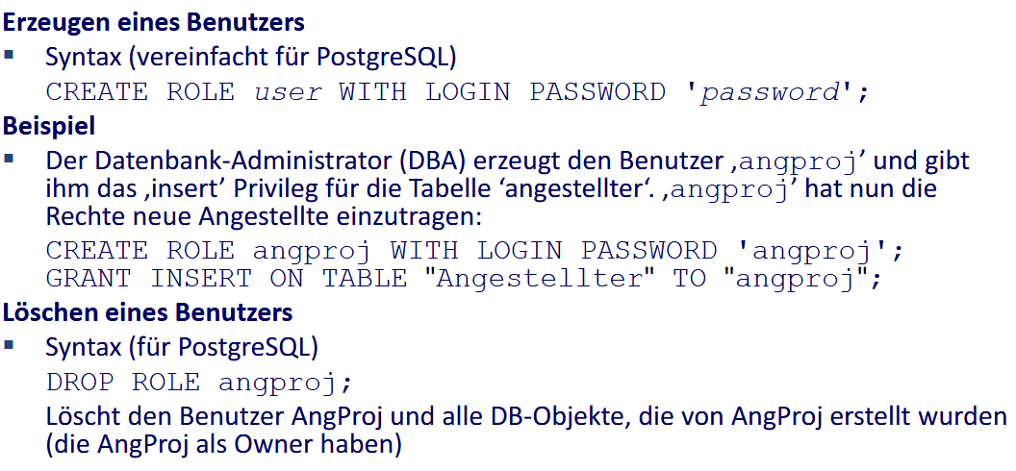

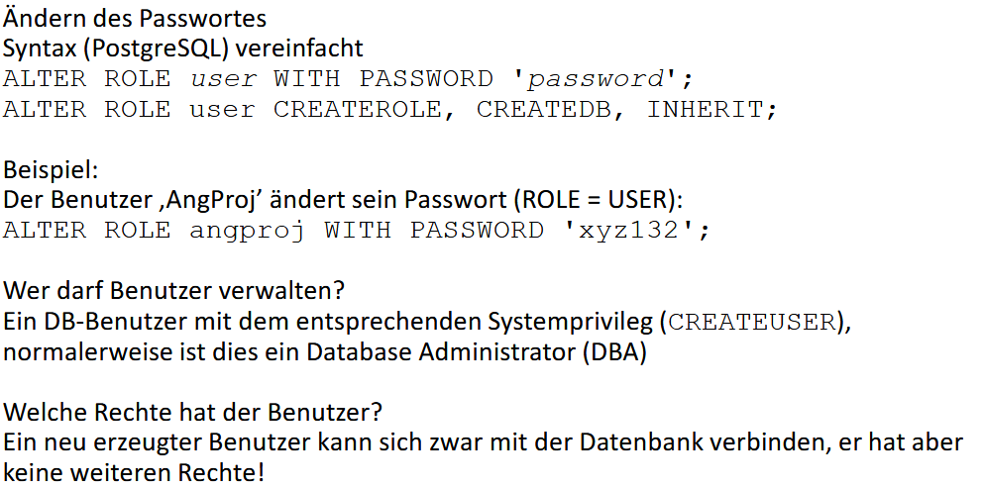
Was sind Privilegien resp. Benutzerrechte?
- Systemprivilegien erlauben den Zugriff auf die Datenbank-Operationen
- Objekt-Privilegien erlauben den Zugriff auf die Datenobjekte
- Ein Grantor gewährt Privilegien – ein Grantee erhält Privilegien
- Ein Grantor ist ein Benutzer mit DBA-Privilegien und hat somit Systemprivilegien und Objektprivilegien

Systemprivilegien
- Legen fest, welche Oeprationen ein Benutzer ausführen darf (in jedem DBMS unterschiedlich)
- PostgreSQL: zwei Systemprivilegien
  - CREATEDB: Erlaubt dem Benutzer Datenbanken auf dem Server zu erstellen
  - CREATEROLE: Erlaubt der Rolle oder dem Benutzer neue Rollen und neue Benutzer zu erstellen
  - NOCREATEDB: Negation von CREATEDB
  - NOCREATEROLE: Negation von CREATEROLE
- Vergabe von Systemprivilegien beim Erstellen eines Benutzers: CREATE ROLE user CREATEDB NOCREATEROLE;
- Vergabe von Systemprivilegien durch Veränderung eines Benutzers: ALTER ROLE user WITH CREATEROLE;
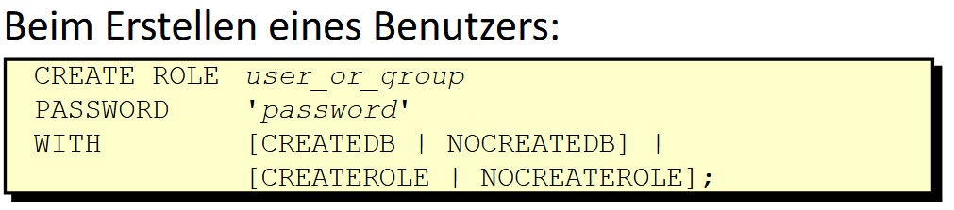
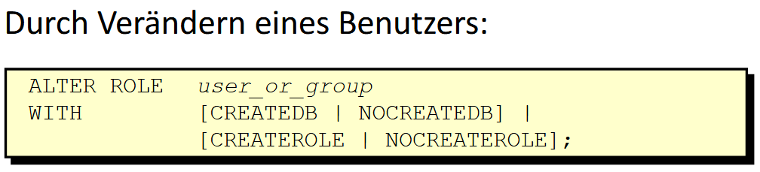
Möglichkeiten von WITH OPTIONS bei CREATE ROLE
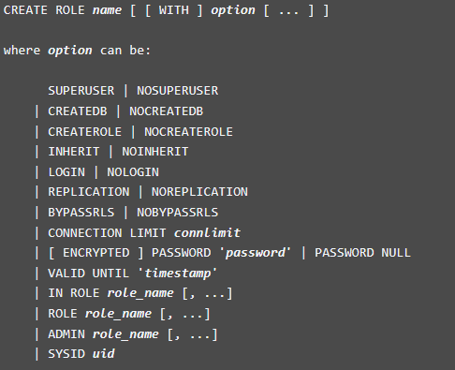
https://www.postgresql.org/docs/current/sql-createrole.html
Objektprivilegien
- Wenn eine Rolle oder ein Benutzer eine Tabelle oder eine Sicht anlegt, dann hat nur er (und alle anderen mit DBA-Rechten) Zugriff darauf. Er muss daher den Zugriff für andere Rollen oder andere Benutzer ohne DBA-Rechten explizit mit der GRANT-Anweisung gewähren
- Der Unterschied von Systemprivilegien ist, dass Systemprivilegien Rechte für die Ausführung von Operationen managen, währen Objektprivilegien Rechte für den Zugriff auf die Objekte managen.
  - Dazu gehören Schema, Tabelle, View, Stored Procedure und Sequenz
- Die möglichen Objektprivilegien sind jeweils abhängig vom Typ des Objektes.
- Der Owner hat alle Rechte auf seinen Objekte.
  - Create
  - Read
  - Write

Transaktionen und Durability

Indexe - Interne DBMS-Ebene

